Приложение 1 к приказу Департамента образования Ивановской области
от __________№ _________-о

О Б Щ И Й П О Р Я Д О К
подготовки и проведения итогового сочинения (изложения) в образовательных организациях, являющихся местами написания итогового сочинения (изложения)

1. Общие сведения
1.1. Итоговое сочинение (изложение) проводится в местах проведения итогового сочинения (изложения), определенных приказом Департамента образования Ивановской области (далее – Департамент образования) от 05.11.2019 №1387-о «Об утверждении мест написания сочинения (изложения) в Ивановской области в 2019-2020 учебном году», (далее – ОО).
1.2. Продолжительность написания итогового сочинения (изложения) – 3 часа 55 минут (235 минут). Для обучающихся с ОВЗ, указанных в приказе Департамента образования от 05.11.2019 №1386-о «Об утверждении списка участников с ограниченными возможностями здоровья для создания особых условий при проведении итогового сочинения (изложения) в Ивановской области в 2019-2020 учебном году», продолжительность написания увеличивается на 1,5 часа (5 часов 25 минут).
1.3. При продолжительности итогового сочинения (изложения) четыре и более часа организуется питание участников итогового сочинения (изложения) и перерывы для проведения необходимых лечебных и профилактических мероприятий.
1.4. В продолжительность написания итогового сочинения (изложения) не включается время, выделенное на подготовительные мероприятия (инструктаж участников итогового сочинения (изложения), заполнение ими регистрационных полей бланков и др.).
1.5. В день проведения итогового сочинения (изложения) в месте проведения итогового сочинения (изложения) могут присутствовать:
- общественные наблюдатели, которые могут свободно перемещаться по месту проведения итогового сочинения (изложения), при этом в аудитории учебном кабинете может находиться один общественный наблюдатель;
- представители средств массовой информации, которые могут присутствовать в учебных кабинетах только до момента выдачи участникам итогового сочинения (изложения) материалов;
- должностные лица Рособрнадзора, иные лица, определенные Рособрнадзором;
- должностные лица Департамента образования Ивановской области и иные лица, определенные Департаментом образования.
Допуск поименованных выше лиц в места проведения итогового сочинения (изложения) осуществляется только при наличии у них документов, удостоверяющих личность и подтверждающих их полномочия.
1.6. Количество, общая площадь и состояние помещений, предоставляемых для проведения итогового сочинения (изложения), должны обеспечивать проведение итогового сочинения (изложения) в условиях, соответствующих требованиям санитарно-эпидемиологических правил и нормативов.
1.7. ОО должно быть оборудовано следующими техническими средствами:
- стационарной телефонной связью;
- принтером;
- персональным компьютером с необходимым программным обеспечением, подключенным к сети «Интернет», для доступа на специализированные сайты в целях получения комплектов тем итогового сочинения;
- компьютером, обеспечивающий подключение к защищенной сети передачи данных для получения текстов итогового изложения (в случае проведения в ОО итогового изложения) и реализации резервной семы получения комплекта тем итогового сочинения.
В таблице 1 приведены требования к техническим средствам, которое должно быть подготовлено в ОО.
Таблица 1.
Требования к техническим средствам ОО
Компонент | Конфигурация
Компьютер, подключенный к сети Интернет | - ОС: Windows 7 и выше,  - Интернет браузер – любой из перечисленных ниже:  - Mozilla Firefox, версия не ниже 3,  - Google Chrome, версия не ниже 18,  - Opera, версия не ниже 12,  - Microsoft Internet Explorer, версия не ниже 8.  - Наличие стабильного канала связи с выходом в Интернет;  - Наличие устройства резервного копирования; внешний интерфейс: USB 2.0.  Дополнительных специальных требований к компьютеру не предъявляется
Компьютер, подключенный к защищенной сети (точка защищенного взаимодействия)
Принтер | Формат: А4.  Качество черно-белой печати (режим наилучшего качества): не менее 600 x 600 точек на дюйм
1.8. Помещения ОО, предоставляемые для проведения итогового сочинения (изложения), должны быть оборудованы работающими часами, находящимися в поле зрения участников, в каждом кабинете.
1.9. В ОО должно быть подготовлено место для хранения личных вещей участников итогового сочинения (изложения), которое может быть организовано в учебном кабинете, где проводится итоговое сочинение (изложение).
1.10. В ОО необходимо выделить помещение, в котором руководитель ОО:
- обеспечивает хранение с соблюдением мер информационной безопасности материалов итогового сочинения (изложения) (комплекты бланков, инструкции, дополнительные бланки записи, отчетные формы ОО, возвратно-доставочные пакеты);
- обеспечивает получение посредством сети «Интернет» и защищенной сети передачи данных комплекта тем итогового сочинения, текста итогового изложения;
- обеспечивает печать в необходимом количестве комплекта тем итогового сочинения (текста итогового изложения);
- проводит выдачу и прием материалов итогового (сочинения изложения) от членов комиссии в учебном кабинете в день проведения итогового сочинения (изложения).
1.11. По решению Департамента образования в ОО с количеством участников 15 и менее человек организовывается off-line видеонаблюдение с использование технических средств, имеющихся в ОО.
В случае, если помещение оснащено средствами видеонаблюдения, участники итогового сочинения (изложения) должны быть оповещены об этом заранее, в помещении размещаются таблички, предупреждающие о ведении видеонаблюдения.
2. Создание комиссии по проведению итогового сочинения (изложения) в ОО
2.1. В целях проведения итогового сочинения (изложения) не позднее чем за две недели до проведения итогового сочинения (изложения) руководителю образовательной организации необходимо приказом сформировать состав комиссии образовательной организации по проведении итогового сочинения (изложения).
Руководитель образовательной организации формирует состав комиссии образовательной организации по проведению итогового сочинения (изложения) в целях создания Департаментом образования Ивановской области комиссий образовательных организаций в соответствии с пунктом 23 Порядка проведения государственной итоговой аттестации по образовательным программам среднего общего образования, утвержденного приказом Министерства просвещения Российской Федерации и Федеральной службы по надзору в сфере образования и науки от 7 ноября 2018 № 190/1512 (далее – Порядок проведения ГИА-11).
2.2. Для проведения итогового сочинения (изложения) руководителем образовательной организации могут быть определены следующие категории лиц, входящие в состав комиссии образовательной организации по проведении итогового сочинения (изложения):
- ответственный за получение и передачу бланков итогового сочинения (изложения), за проведение итогового сочинения (изложения) в ОО;
- члены комиссии по проведению итогового сочинения (изложения), участвующие в организации проведения итогового сочинения (изложения) в учебном кабинете (2 члена комиссии в каждом кабинете);
- технический специалист, входящий в состав комиссии по проведению итогового сочинения (изложения), оказывающий информационно-технологическую помощь;
- ассистенты для участников с ограниченными возможностями здоровья (далее – ОВЗ), детей-инвалидов и инвалидов (при необходимости);
- дежурные, участвующие в организации итогового сочинения (изложения) вне учебных кабинетов;
- медицинские работники.
2.3. Руководитель образовательной организации под подпись информирует специалистов, привлекаемых к проведению итогового сочинения (изложения), о порядке проведения и проверки итогового сочинения (изложения), установленном Департаментом образования Ивановской области, а также изложенном в Методических рекомендациях Рособрнадзора по организации и проведению итогового сочинения (изложения).
2.4. В целях получения объективных результатов при проведении и проверке итогового сочинения (изложения) не рекомендуется привлекать учителей, обучающих участников итогового сочинения (изложения).
2.5. Комиссия по проведению итогового сочинения (изложения), осуществляет следующие функции в рамках подготовки и проведения итогового сочинения (изложения):
- организует ознакомление под подпись обучающихся и их родителей (законных представителей) с Памяткой о порядке проведения итогового сочинения (изложения);
- организует проведение итогового сочинения (изложения) в соответствии с требованиями Порядка проведения ГИА-11, порядком проведения итогового сочинения (изложения), определенным Департаментом образования;
- предоставляет сведения для внесения в региональную информационную систему обеспечения проведения государственной итоговой аттестации обучающихся, освоивших основные образовательные программы основного общего и среднего общего образования (далее – РИС);
- информирует обучающихся и их родителей (законных представителей) о местах и сроках проведения итогового сочинения (изложения), о порядке проведения итогового сочинения (изложения), определенном Департаментом образования, в том числе об основаниях для удаления с итогового сочинения (изложения), о времени и месте ознакомления с результатами итогового сочинения (изложения), а также о результатах итогового сочинения (изложения), полученных обучающимися, а также, если соответствующее решение было принято Департаментом образования, – об организации перепроверки отдельных сочинений (изложений), о ведении во время проведения итогового сочинения (изложения) видеозаписи;
- обеспечивает техническую поддержку проведения и проверки итогового сочинения (изложения), в том числе в соответствии с Рекомендациями по техническому обеспечению организации и проведения итогового сочинения (изложения);
- получает темы сочинений (тексты для итогового изложения) и обеспечивает информационную безопасность;
- обеспечивает участников итогового сочинения орфографическими словарями при проведении итогового сочинения;
- обеспечивает участников итогового изложения орфографическими и толковыми словарями при проведении итогового изложения;
- обеспечивает подготовку листов бумаги для черновиков (минимальное количество – два листа на одного участника), а также дополнительных листов бумаги для черновиков.

3. Порядок проведения итогового сочинения (изложения) в ОО
3.1. Распределение участников по учебным кабинетам
До начала итогового сочинения (изложения) руководитель образовательной организации, в которой проводится итоговое сочинение (изложение), распределяет участников по учебным кабинетам в произвольном порядке (форма ИС-04 «Список участников итогового сочинения (изложения) в ОО (месте проведения)»).
Участники итогового изложения, которым текст для изложения выдается для чтения на 40 минут, должны быть распределены в отдельный учебный кабинет для проведения итогового изложения. Категорически запрещается распределять участников изложения, которым текст для изложения выдается для чтения на 40 минут, в один учебный кабинет вместе с участниками итогового изложения, которым текст для итогового изложения зачитывается членом комиссии по проведению итогового сочинения (изложения).
3.2. Вход участников
Вход участников итогового сочинения (изложения) в места проведения итогового сочинения (изложения) начинается с 09.00 по местному времени. Участники итогового сочинения (изложения) рассаживаются за рабочие столы в учебном кабинете в произвольном порядке (по одному человеку за рабочий стол). Во время проведения итогового сочинения (изложения) в учебном кабинете должны присутствовать не менее двух членов комиссии по проведению итогового сочинения (изложения).
Итоговое сочинение (изложение) начинается в 10.00 по местному времени.
Если участник итогового сочинения (изложения) опоздал, он допускается к написанию итогового сочинения (изложения), при этом время окончания написания итогового сочинения (изложения) не продлевается. Повторный общий инструктаж для опоздавших участников не проводится. Члены комиссии по проведению итогового сочинения (изложения) предоставляют необходимую информацию для заполнения регистрационных полей бланков итогового сочинения (изложения).
3.3. Инструктаж участников итогового сочинения (изложения)
До начала проведения итогового сочинения (изложения) члены комиссии по проведению итогового сочинения (изложения) проводят инструктаж участников.
Инструктаж состоит из двух частей. Первая часть инструктажа проводится до 10.00 по местному времени и включает в себя информирование участников о порядке проведения итогового сочинения (изложения), в том числе о случаях удаления с итогового сочинения (изложения), продолжительности написания итогового сочинения (изложения), о времени и месте ознакомления с результатами итогового сочинения (изложения), а также о том, что записи на листах бумаги для черновиков не обрабатываются и не проверяются.
Члены комиссии по проведению итогового сочинения (изложения) выдают участникам итогового сочинения (изложения) бланки регистрации, бланки записи, листы бумаги для черновиков, орфографические словари (орфографические и толковые словари для участников итогового изложения), инструкции для участников итогового сочинения (изложения).
Начиная с 09.45 по местному времени член комиссии по проведению итогового сочинения (изложения) принимает у руководителя темы сочинения (тексты для итогового изложения). Темы сочинения могут быть распечатаны на каждого участника или размещены на доске (информационном стенде), текст для изложения выдается члену комиссии по проведению для прочтения участникам итогового изложения. Инструкция для участников итогового сочинения (изложения) распечатывается на каждого участника отдельно.
При проведении второй части инструктажа, которая начинается не ранее 10.00 по местному времени, члены комиссии по проведению итогового сочинения (изложения) должны ознакомить участников итогового сочинения (изложения) с темами итогового сочинения (текстами для итогового изложения) (содержательное комментирование тем итогового сочинения и текстов для итогового изложения запрещено).
По указанию членов комиссии по проведению итогового сочинения (изложения) участники итогового сочинения (изложения) заполняют регистрационные поля бланков, указывают номер темы итогового сочинения (текста для изложения). В бланке записи участники итогового сочинения (изложения) переписывают название выбранной ими темы сочинения (текста для итогового изложения).
Члены комиссии по проведению итогового сочинения (изложения) проверяют правильность заполнения участниками итогового сочинения (изложения) регистрационных полей бланков, в том числе проверяют бланк регистрации и бланки записи каждого участника итогового сочинения (изложения) на корректность вписанного участником итогового сочинения (изложения) кода работы (код работы должен совпадать с кодом работы на бланке регистрации), номера темы итогового сочинения (текста для итогового изложения).
3.4. Начало проведения итогового сочинения (изложения)
После проведения второй части инструктажа члены комиссии по проведению итогового сочинения (изложения) объявляют начало, продолжительность и время окончания написания итогового сочинения (изложения) и фиксируют их на доске (информационном стенде), после чего участники итогового сочинения (изложения) приступают к написанию итогового сочинения (изложения).
Во время проведения итогового сочинения (изложения) на рабочем столе участников итогового сочинения (изложения), помимо бланка регистрации и бланков записи (дополнительных бланков записи), находятся:
- ручка (гелевая или капиллярная с чернилами чёрного цвета);
- документ, удостоверяющий личность;
- лекарства и питание (при необходимости);
- орфографический словарь для участников итогового сочинения (орфографический и толковый словари для участников итогового изложения), выдаваемый по месту проведения итогового сочинения (изложения);
- инструкция для участника итогового сочинения (изложения);
- листы бумаги для черновиков, выданные по месту проведения итогового сочинения (изложения);
- специальные технические средства (для участников с ОВЗ, детей-инвалидов, инвалидов) (при необходимости).
3.5. Во время проведения итогового сочинения (изложения):
Членам комиссии по проведению итогового сочинения (изложения) запрещено иметь при себе средства связи, фото-, аудио- и видеоаппаратуру, справочные материалы, письменные заметки и иные средства хранения и передачи информации, оказывать содействие участникам итогового сочинения (изложения).
Участникам итогового сочинения (изложения) запрещено иметь при себе средства связи, фото-, аудио- и видеоаппаратуру, справочные материалы, письменные заметки и иные средства хранения и передачи информации, собственные орфографические и (или) толковые словари, пользоваться текстами литературного материала (художественные произведения, дневники, мемуары, публицистика, другие литературные источники).
3.6. Удаление участников
Участники итогового сочинения (изложения), нарушившие установленные требования, удаляются с итогового сочинения (изложения) членом комиссии по проведению итогового сочинения (изложения). Член комиссии по проведению итогового сочинения (изложения) составляет «Акт об удалении участника итогового сочинения (изложения)» (форма ИС-09), вносит соответствующую отметку в форму ИС-05 «Ведомость проведения итогового сочинения (изложения) в учебном кабинете ОО (месте проведения)» (участник итогового сочинения (изложения) должен поставить свою подпись в указанной форме). В бланке регистрации указанного участника итогового сочинения (изложения) необходимо внести отметку «Х» в поле «Удален». Внесение отметки в поле «Удален» подтверждается подписью члена комиссии по проведению итогового сочинения (изложения).
3.7. Досрочное завершение по состоянию здоровья
В случае если участник итогового сочинения (изложения) по состоянию здоровья или другим объективным причинам не может завершить написание итогового сочинения (изложения), он может покинуть место проведения итогового сочинения (изложения). Члены комиссии по проведению итогового сочинения (изложения) составляют «Акт о досрочном завершении написания итогового сочинения (изложения) по уважительным причинам» (форма ИС-08), вносят соответствующую отметку в форму ИС-05 «Ведомость проведения итогового сочинения (изложения) в учебном кабинете ОО (месте проведения)» (участник итогового сочинения (изложения) должен поставить свою подпись в указанной форме). В бланке регистрации указанного участника итогового сочинения (изложения) необходимо внести отметку «Х» в поле «Не закончил» для учета при организации проверки, а также для последующего допуска указанных участников к повторной сдаче итогового сочинения (изложения) в дополнительные сроки. Внесение отметки в поле «Не закончил» подтверждается подписью члена комиссии по проведению итогового сочинения (изложения).
3.8. Выдача дополнительных бланков и листов бумаги для черновиков
В случае нехватки места в бланках записи, выданных ранее, по запросу участника итогового сочинения (изложения) члены комиссии по проведению итогового сочинения (изложения) выдают еще один бланк записи дополнительно (далее – дополнительный бланк записи). По мере необходимости участникам итогового сочинения (изложения) выдаются дополнительные листы бумаги для черновиков.
3.9. Завершение проведения итогового сочинения (изложения)
За 30 минут и за 5 минут до окончания итогового сочинения (изложения) члены комиссии по проведению итогового сочинения (изложения) сообщают участникам итогового сочинения (изложения) о скором завершении написания итогового сочинения (изложения) и о необходимости перенести написанные сочинения (изложения) из листов бумаги для черновиков в бланки записи (в том числе в дополнительные бланки записи).
Участники итогового сочинения (изложения), досрочно завершившие написание итогового сочинения (изложения), сдают бланки регистрации, бланки записи (дополнительные бланки записи), листы бумаги для черновиков и покидают образовательную организацию (место проведения итогового сочинения (изложения), не дожидаясь установленного времени завершения итогового сочинения (изложения).
По истечении установленного времени завершения итогового сочинения (изложения) члены комиссии по проведению итогового сочинения (изложения) объявляют об окончании выполнения итогового сочинения (изложения) и собирают у участников итогового сочинения (изложения) бланки регистрации, бланки записи (дополнительные бланки записи), листы бумаги для черновиков.
3.10. Простановка знаков «Z» на бланках записи
Члены комиссии по проведению итогового сочинения (изложения) в учебном кабинете после сбора бланков участников в области бланка записи (или дополнительного бланка записи), оставшейся незаполненной после окончания написания участником итогового сочинения (изложения), ставят «Z», означающий, что участник завершил написание итогового сочинения (изложения) и более не будет возвращаться к оформлению итогового сочинения (изложения).
Если участник на первой стороне бланка записи оставил незаполненную область и продолжил написание сочинения (изложения) на оборотной стороне бланка записи, то на первой стороне бланка записи символ «Z» не ставится, поскольку текст сочинения (изложения) продолжен на оборотной стороне.
3.11. Заполнение поля «количество бланков записи»
В бланках регистрации участников итогового сочинения (изложения) члены комиссии по проведению итогового сочинения (изложения) заполняют поле «Количество бланков записи». В указанное поле вписывается то количество бланков записи, включая дополнительные бланки записи (в случае если такие выдавались по запросу участника), которое было выдано участнику.
3.12. Заполнение отчетных форм
Члены комиссии по проведению итогового сочинения (изложения) в учебном кабинете заполняют форму ИС-05 «Ведомость проведения итогового сочинения (изложения) в учебном кабинете ОО (месте проведения)». Участник итогового сочинения (изложения) проверяет данные, внесенные в ведомость, подтверждая их личной подписью.
3.13. Передача материалов руководителю ОО
Собранные бланки регистрации, бланки записи (дополнительные бланки записи), упакованные членами комиссии в учебном кабинете в возвратно-доставочный пакет, листы бумаги для черновиков, а также отчетные формы для проведения итогового сочинения (изложения) члены комиссии по проведению итогового сочинения (изложения) передают руководителю образовательной организации.

Приложение 2 к приказу Департамента образования Ивановской области
от __________№ _________-о

О С О Б Е Н Н О С Т И
организации и проведения итогового сочинения (изложения) для лиц с ограниченными возможностями здоровья, детей-инвалидов и инвалидов

1. Для участников итогового сочинения (изложения) с ограниченными возможностями здоровья (далее – ОВЗ), детей-инвалидов и инвалидов, Департамент образования Ивановской области организует проведение итогового сочинения (изложения) в условиях, учитывающих состояние их здоровья, особенности психофизического развития.
2. Материально-технические условия проведения итогового сочинения (изложения) обеспечивают возможность беспрепятственного доступа таких участников сочинения (изложения) в учебные кабинеты, туалетные и иные помещения, а также их пребывания в указанных помещениях (наличие пандусов, поручней, расширенных дверных проемов, лифтов (при отсутствии лифтов учебный кабинет располагается на первом этаже), наличие специальных кресел и других приспособлений).
3. В местах проведения итогового сочинения (изложения) выделяются помещения для организации питания и перерывов для проведения необходимых медико-профилактических процедур. Порядок организации питания и перерывов для проведения лечебных и профилактических мероприятий для указанных участников итогового сочинения (изложения) определяется ОИВ.
4. При проведении итогового сочинения (изложения) при необходимости присутствуют ассистенты. В качестве ассистентов привлекаются лица, прошедшие соответствующую подготовку. Ассистентом может быть определен работник образовательной организации, социальный работник, а также в исключительных случаях - родитель (законный представитель) участника итогового сочинения (изложения).
Ассистенты оказывают участникам с ОВЗ, детям-инвалидам и инвалидам необходимую техническую помощь с учетом состояния их здоровья, особенностей психофизического развития и индивидуальных особенностей:
- оказывают техническую помощь в части передвижения по месту проведения итогового сочинения (изложения), ориентации (в том числе помогают им занять рабочее место в учебном кабинете) и получении информации (не относящейся к содержанию и выполнению итогового сочинения (изложения);
- оказывают техническую помощь в обеспечении коммуникации (с руководителем образовательной организации, членами комиссии по проведению итогового сочинения (изложения), в том числе с использованием коммуникативных устройств, средств альтернативной коммуникации (за исключением средств связи, фото-, аудио- и видеоаппаратуры);
- оказывают помощь в использовании технических средств, необходимых для выполнения заданий, технических средств (изделий) реабилитации и обучения;
- оказывают помощь в ведении записей, чтении (оказывают помощь в фиксации положения тела, ручки в кисти руки; помогают при оформлении регистрационных полей бланков итогового сочинения (изложения), приведении в порядок рабочего места и подготовке необходимых принадлежностей; фиксации строки/абзаца (для обучающихся с нарушением опорно-двигательного аппарата);
- переносят итоговое сочинение (изложение) в бланки итогового сочинения (изложения),
- оказывают техническую помощь при выполнении итогового сочинения (изложения) на компьютере (настройки на экране; изменение (увеличение) шрифта и др.);
- вызывают медперсонал (при необходимости).
5. Участники сочинения (изложения) с ОВЗ, дети-инвалиды и инвалиды с учетом их индивидуальных возможностей пользуются в процессе написания сочинения (изложения) необходимыми им специальными техническими средствами.
5.1. Для слабослышащих участников итогового сочинения (изложения):
- учебные кабинеты для проведения итогового сочинения (изложения) оборудуются звукоусиливающей аппаратурой как коллективного, так и индивидуального пользования;
- при необходимости привлекается ассистент-сурдопереводчик.
5.2. Для глухих участников итогового сочинения (изложения):
- при необходимости привлекается ассистент-сурдопереводчик;
- подготавливаются в необходимом количестве инструкции, зачитываемые членами комиссии по проведению итогового сочинения (изложения), для выдачи их указанным участникам с целью самостоятельного прочтения участниками итогового сочинения (изложения).
5.3. Для участников с нарушением опорно-двигательного аппарата:
при необходимости сочинение (изложение) может выполняться на компьютере со специализированным программным обеспечением (предоставляется ОИВ). В учебных кабинетах устанавливаются компьютеры, не имеющие выхода в информационно-телекоммуникационную сеть «Интернет».
Итоговое сочинение (изложение), выполненное на компьютере, в присутствии руководителя образовательной организации переносится ассистентом в бланки сочинения (изложения).
5.4. Для слепых участников:
Темы итогового сочинения (текст итогового изложения) для слепых участников оформляется рельефно-точечным шрифтом Брайля (далее – шрифтом Брайля) региональной комиссией тифлопереводчиков в специально выделенном помещении регионального центра обработки информации (далее – РЦОИ) с обеспечением ведения видеозаписи.
В день проведения итогового изложения не позднее 08.00 руководитель образовательной организации (уполномоченное лицо), получает в РЦОИ темы итогового сочинения (текст изложения), оформленные шрифтом Брайля в специально предусмотренных тетрадях.
В месте написания итогового сочинения (изложения) необходимо предусмотреть достаточное количество специальных принадлежностей для оформления сочинения (изложения) шрифтом Брайля (брайлевский прибор и грифель, брайлевская печатная машинка, специальные чертежные инструменты).
Перед началом проведения итогового сочинения (изложения) ассистент заполняет бланк регистрации итогового сочинения (изложения), занося в него данные из документа, удостоверяющего личность участника. Поле «Подпись участника» остается пустым.
Итоговое сочинение (изложение) выполняется участником шрифтом Брайля в специально предусмотренных тетрадях.
По завершении итогового сочинения (изложения) отчетные формы и темы итогового сочинения (текст итогового изложения), оформленные шрифтом Брайля, упаковываются в пакет руководителя.
Перевод работы участника, выполненной шрифтом Брайля, осуществляется комиссией тифлопереводчиков, утвержденной руководителем образовательной организации, в помещении образовательной организации, оснащенном видеонаблюдением. Перенос итогового сочинения (изложения) в бланки осуществляется ассистентом в присутствии руководителя образовательной организации. По окончании переноса текста итогового сочинения (изложения) ассистент записывает в бланк регистрации в поле «Подпись участника» текст: «Копия верна» и ставит в этом поле свою подпись.
В случае проведения итогового сочинения (изложения) на дому перенос работы участника из тетрадей, оформленных шрифтом Брайля, в бланки осуществляется на базе образовательной организации, в которой обучается участник. Перенос материалов итогового сочинения (изложения) в образовательную организацию из места написания на дому производится в возвратно-доставочном пакете (далее – ВДП).
Заполненный бланк регистрации, бланк записи и дополнительные бланки записи, при наличии, с перенесенным на них текстом итогового сочинения (изложения) упаковываются в ВДП, на котором заполняется Форма 11-ППЭ (Рис. 1).
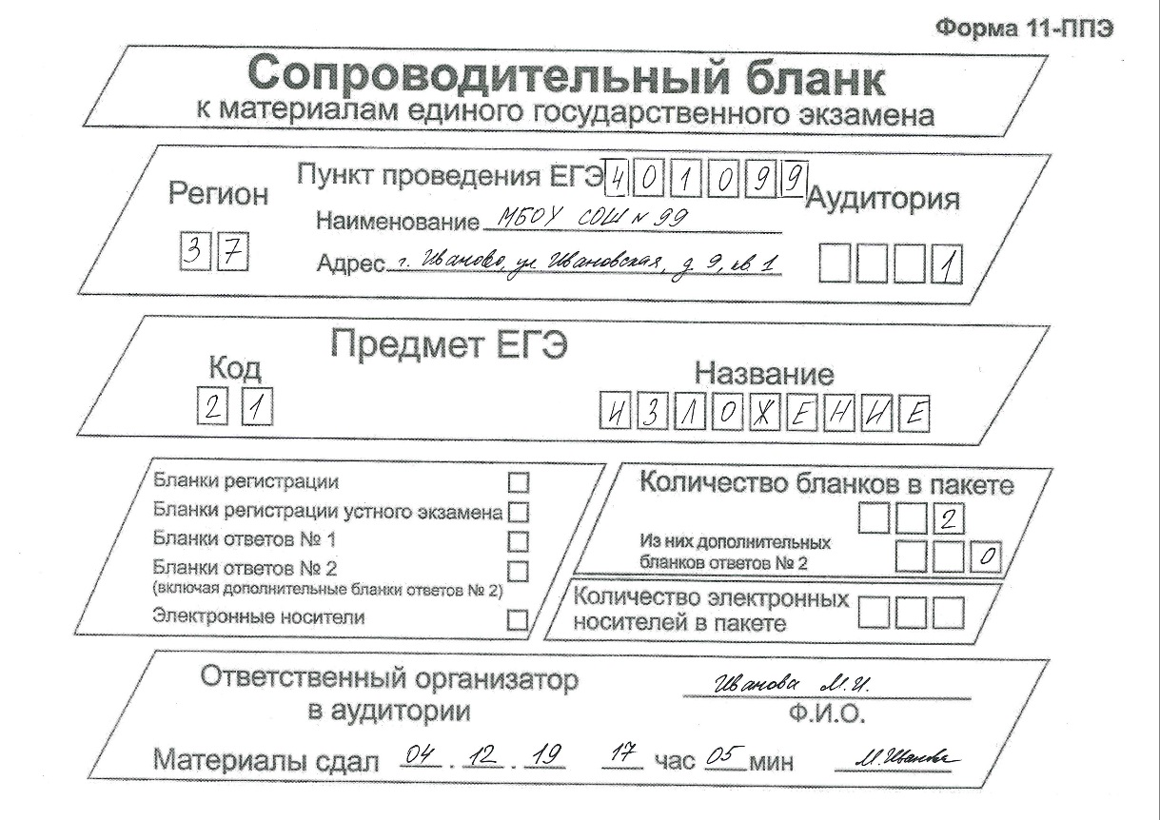
Рис. 1. Образец заполнения Формы 11-ППЭ для упаковки бланков итогового изложения слепых участников
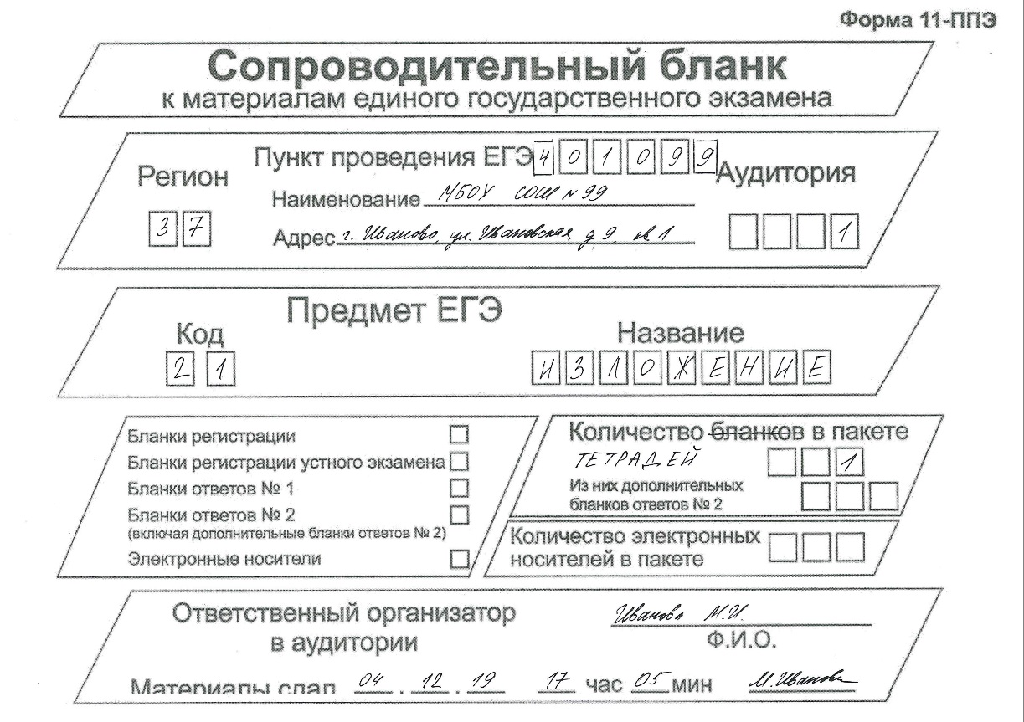
Рис. 2. Образец заполнения Формы 11-ППЭ для упаковки тетрадей слепых участников итогового изложения, оформленных шрифтом Брайля
Тетрадь с работой участника, оформленной шрифтом Брайля, упаковывается в отдельный ВДП. В этом случае в Форме 11-ППЭ указывается количество тетрадей (Рис. 2).
В тот же день руководитель образовательной организации (уполномоченное лицо), передает в РЦОИ материалы итогового сочинения (изложения): пакет руководителя, ВДП с бланками итогового сочинения (изложения), ВДП с тетрадью, содержащей текст итогового сочинения (изложения), выполненного шрифтом Брайля.

5.5. Для слабовидящих:
- темы итогового сочинения (тексты для итогового изложения), бланки сочинения (изложения) копируются в увеличенном размере (формат А4 с размером шрифта не менее 18 Bold (полужирный);
- освещенность каждого рабочего места в учебном кабинете должна быть равномерной и не менее 300 люкс. Возможно использование индивидуальных светодиодных средств освещения (настольные лампы) с регулировкой освещения в динамическом диапазоне до 600 люкс, но не менее 300 люкс при отсутствии динамической регулировки.
Итоговое сочинение (изложение), выполненное в бланках сочинения (изложения) увеличенного размера, в присутствии руководителя образовательной организации переносится ассистентом в стандартные бланки сочинения (изложения).
5.6. Для участников итогового изложения с тяжелыми нарушениями речи, с задержкой психического развития, с расстройствами аутистического спектра, с нарушениями опорно-двигательного аппарата, слепых, слабовидящих, глухих, позднооглоших и слабослышащих участников итогового изложения текст для итогового изложения выдается для чтения и проведения подготовительной работы на 40 минут. В это время участники могут работать с листами бумаги для черновиков, выписывая ключевые слова, составляя план изложения (переписывать текст для итогового изложения в листы бумаги для черновиков запрещено). По истечении 40 минут член комиссии по проведению итогового сочинения (изложения) забирает текст для итогового изложения, и участники приступают к написанию итогового изложения.
Для глухих, позднооглоших и слабослышащих участников итогового изложения при необходимости (вместо выдачи текста для итогового изложения на 40 минут) может быть осуществлен сурдоперевод текста для итогового изложения (о необходимости обеспечения сурдоперевода текста для итогового изложения сообщается во время подачи заявления на участие в итоговом изложении).
Участники итогового изложения, которым текст для изложения выдается на 40 минут для чтения, должны быть распределены в отдельный учебный кабинет для проведения итогового изложения. Категорически не рекомендуется распределять участников итогового изложения, которым текст для итогового изложения выдается для чтения на 40 минут, в один учебный кабинет вместе с участниками итогового изложения,
которым текст для итогового изложения зачитывается членом комиссии по проведению итогового сочинения (изложения).
6. Основанием для организации итогового сочинения (изложения) на дому, в медицинской организации является заключение медицинской организации и рекомендации ПМПК.
Итоговое сочинение (изложение) организуется по месту жительства участника итогового сочинения (изложения), по месту нахождения медицинской организации, в которой участник сочинения (изложения) находится на длительном лечении, с выполнением минимальных требований к процедуре проведения.
7. Для участников итогового сочинения (изложения) с ОВЗ, детей-инвалидов и инвалидов итоговое сочинение (изложение) может по их желанию и при наличии соответствующих медицинских показаний проводиться в устной форме.
Устное сочинение (изложение) участников записывается на флеш-носитель. Аудиозаписи участников передаются ассистенту, который в присутствии руководителя образовательной организации переносит устные сочинения (изложения) из аудиозаписей в бланки сочинения (изложения).
В случае сдачи итогового сочинения (изложения) участником сочинения (изложения) в устной форме член комиссии по проведению итогового сочинения (изложения) вносит в бланк регистрации указанного участника отметку «Х» в поле «В устной форме» и заверяет своей подписью внесение указанной отметки в специально отведенном поле для последующей корректной проверки и обработки бланков итогового сочинения (изложения) такого участника. В форму ИС-05 «Ведомость проведения итогового сочинения (изложения) в учебном кабинете образовательной организации (месте проведения)» необходимо также внести отметку в поле «Сдавал в устной форме (ОВЗ)».

7. Особенности проведения итогового сочинения (изложения)
на дому
7.1. Для лиц, имеющих медицинские показания для обучения на дому и соответствующие рекомендации психолого-медико-педагогической комиссии, в соответствии с приказом Департамента образования итоговое сочинение (изложение) организуется на дому (далее – место проведения на дому).
7.2. Итоговое сочинение (изложение) организуется по месту жительства участника итогового сочинения (изложения) с выполнением минимальных требований к процедуре проведения.
Для этого руководитель ОО, в которой обучающийся осваивает образовательные программы среднего общего образования, издает приказ об утверждении состава комиссии по проведению итогового сочинения (изложения) в месте проведения на дому из:
- члена комиссии из числа работников администрации ОО, ответственного за организацию и проведение сочинения (изложение) в месте проведения на дому, а также за получение и возврат материалов итогового сочинения (изложения);
- члена комиссии в аудитории;
- ассистента;
- технического специалиста.
При написании итогового сочинения (изложения) на дому комиссия по проведению итогового сочинения (изложения) может сокращаться до трех человек с совмещением вышеуказанных должностей.
7.3. Лица, привлекаемые к проведению итогового сочинения (изложения), прибывают в место проведения на дому не ранее 09.00 по местному времени.
7.4. Далее итоговое сочинение (изложение) проводится согласно стандартной процедуре.

Приложение 3 к приказу Департамента образования Ивановской области
от __________№ _________-о

И Н С Т Р У К Ц И Я
для руководителя образовательной организации

На этапе подготовки к проведению итогового сочинения (изложения)
Руководитель ОО должен ознакомиться с:
- методическими материалами Рособрнадзора, рекомендуемыми к использованию при организации и проведении итогового сочинения (изложения);
- региональными нормативными правовыми документами, регламентирующими порядок проведения итогового сочинения (изложения);
- настоящей инструкцией, определяющей порядок работы руководителя ОО, а также инструкциями, определяющими порядок работы лиц, привлекаемых к проведению итогового сочинения (изложения);
- инструкциями по заполнению бланков итогового сочинения (изложения).
В целях проведения итогового сочинения (изложения) не позднее чем за две недели до проведения итогового сочинения (изложения) руководителю образовательной организации необходимо:
- организовать регистрацию обучающихся XI (XII) классов, экстернов для участия в итоговом сочинении (изложении) в соответствии с их заявлениями, при подаче заявления на участие в итоговом сочинении (изложении) проконтролировать получение согласия на обработку персональных данных;
- определить изменения текущего расписания занятий образовательной организации в дни проведения итогового сочинения (изложения);
- под подпись ознакомить специалистов, привлекаемых к проведению и проверке итогового сочинения (изложения), о порядке проведения и проверки итогового сочинения (изложения) на территории субъекта Российской Федерации, определенном Департаментом образования, а также изложенном в методических материалах Рособрнадзора, рекомендуемых к использованию при организации и проведении итогового сочинения (изложения);
- организовать ознакомление обучающихся и их родителей (законных представителей) с Памяткой о порядке проведения итогового сочинения (изложения).
Не позднее чем за день до проведения итогового сочинения (изложения) руководитель ОО должен:
- получить в соответствии со схемой выдачи материалов итогового сочинения (изложения) в 2019-2020 учебном году (приложение 7) по акту приемки передачи (форма ИС-14) комплект материалов для проведения итогового сочинения (изложения):
- комплекты бланков итогового сочинения (изложения);
- отчетные формы (пакет руководителя):
- ИС-01 «Списки распределения участников по ОО (местам проведения)»;
- ИС-02 «Прикрепление ОО регистрации к ОО проведения (месту проведения)»;
- ИС-04 «Список участников итогового сочинения (изложения) образовательной организации»;
- ИС-05 «Ведомость проведения итогового сочинения (изложения) в кабинете ОО (места проведения)» по количеству аудиторий;
- ИС-07 «Ведомость коррекции персональных данных участников итогового сочинения (изложения)» по количеству аудиторий;
- ИС-08 «Акт о досрочном завершении написания итогового сочинения (изложения) по уважительным причинам»;
- ИС-09 «Акт об удалении участника итогового сочинения (изложения)»;
- инструкцию для руководителя образовательной организации (одна на ОО);
- инструкции для членов комиссии в учебном кабинете (по количеству аудиторий);
- инструкцию для технического специалиста (одна на ОО);
- инструкции для участников итогового сочинения (изложения), зачитываемые членом комиссии образовательной организации по проведению итогового сочинения (изложения) в учебном кабинете перед началом проведения итогового сочинения (изложения) (по количеству аудиторий);
- инструкций для участников итогового сочинения к комплекту тем итогового сочинения, выдаваемых в день проведения итогового сочинения (по количеству участников);
- инструкций для участников итогового изложения к тексту итогового изложения, выдаваемых в день проведения итогового изложения (в случае проведения итогового изложения) (по количеству участников);
- секьюрпак для передачи в РЦОИ комплекта руководителя;
- возвратно-доставочные пакеты (ВДП) – белые конверты с отпечатанными на них Формой 11-ППЭ «Сопроводительный бланк к материалам единого государственного экзамена» (далее - Форма 11-ППЭ), для упаковки бланков участников;
- в случае проведение изложения в ОО – комплект текстов итогового изложения.

- провести проверку готовности ОО к проведению итогового сочинения (изложения) и оформить форму ИС-11 «Акт готовности места проведения итогового сочинения (изложения)»;
- проверить наличие часов, находящихся в поле зрения участников, в каждом кабинете, с проведением проверки их работоспособности;
- проверить наличие места для хранения личных вещей участников итогового сочинения (изложения), которое может быть организовано в учебном кабинете, где проводится итоговое сочинение (изложение);
- подготовить в необходимом количестве листы бумаги для черновиков из расчета не менее двух листов на каждого участника итогового сочинения (изложения), а также дополнительные черновики;
- организовать обеспечение участников итогового сочинения орфографическими словарями, участников итогового изложения – орфографическими и толковыми словарями;
- подготовить в необходимом количестве инструкции для участника итогового сочинения (изложения), зачитываемые членами комиссии образовательной организации по проведению итогового сочинения (изложения) в учебном кабинете перед началом проведения итогового сочинения (изложения) (приложение 6);
- определить необходимое количество учебных кабинетов в ОО для проведения итогового сочинения (изложения) и провести распределение между ними участников итогового сочинения (изложения) в произвольном порядке (форма ИС-04);
- организовать проверку работоспособности технических средств в помещении для руководителя стационарной телефонной связи; принтера; персонального компьютера с необходимым программным обеспечением, подключенным к сети «Интернет», для доступа на специализированные сайты и порталы, точку защищенного взаимодействия);
- в случае, если в аудиториях места проведения итогового сочинения (изложения) организовано проведение off-line видеонаблюдения, то организовать проверку работоспособности средств видеонаблюдения в учебных кабинетах и наличия в учебных кабинетах заметных информационных плакатов о ведении видеонаблюдения.
В день проведения итогового сочинения (изложения) руководитель обязан:
- в случае наличия в ОО участников, пишущих итоговое изложение: в 8.00 по местному времени дать указание техническому специалисту получить по каналам защищенного взаимодействия и распечатать в необходимом количестве текст изложения;
- проверить готовность учебных кабинетов к проведению итогового сочинения (изложения);
- провести инструктаж членов комиссии ОО, привлекаемых к проведению итогового сочинения (изложения), по порядку и процедуре проведения итогового сочинения (изложения);
- распределить членов комиссии ОО по учебным кабинетам (не менее двух членов комиссии на один кабинет);
- распределить дежурных вне учебных кабинетов по рабочим местам;
- обеспечить вход участников итогового сочинения (изложения) в ОО начиная с 09.00 по местному времени;
- в случае, если в ОО организовано проведение off-line видеонаблюдения, дать задание техническому специалисту не позднее 9.00 включить видеозапись.

Не позднее 9.00 выдать членам комиссии в учебных кабинетах:
- инструкцию для членов комиссии в учебном кабинете (одна инструкция на кабинет);
- инструкцию для участника итогового сочинения (изложения), зачитываемую членом комиссии образовательной организации по проведению итогового сочинения (изложения) в учебном кабинете перед началом проведения итогового сочинения (изложения) (одна инструкция на кабинет);
- инструкции для участников итогового сочинения (изложения), выдаваемых в день проведения сочинения (изложения) – по количеству участников;
- комплекты бланков итогового сочинения (изложения) – по количеству участников итогового сочинения (изложения), распределенных в аудиторию;
- листы бумаги для черновиков (2 листа на одного участника итогового сочинения (изложения));
- форму ИС-05 «Ведомость проведения итогового сочинения (изложения) в кабинете ОО (места проведения)»;
- форму ИС-07 «Ведомость коррекции персональных данных участников итогового сочинения (изложения)»;
- орфографические словари для участников итогового сочинения (орфографические и толковые словари для участников изложения);
- ВДП с отпечатанной на нем формой 11-ППЭ для упаковки заполненных участниками бланков регистрации и бланков записи (один пакет на один учебный кабинет).
Дать указание техническому специалисту в 9.45 получить темы сочинения в соответствии с инструкцией для технического специалиста по получению комплектов тем итогового сочинения (приложение 5).
Начиная с 9.45 по местному времени выдать членам комиссии в учебных кабинетах темы сочинения (темы сочинения могут быть распечатаны на каждого участника или размещены на доске (информационном стенде)), тексты изложения (в случае проведения в ОО изложения).
Обеспечить текстами изложений глухих, слабослышащих, слепых участников итогового изложения, а также участников с тяжелыми нарушениями речи и с расстройствами аутистического спектра (текст изложения выдается таким участникам на 40 минут (в нем разрешается делать пометки), по истечении этого времени исходный текст сдается, и в оставшееся время участники пишут изложение). Слепым обучающимся текст изложения выдается на шрифте Брайля.
Проведение итогового сочинения (изложения)
На этапе проведения итогового сочинения (изложения) руководитель:
- обеспечивает контроль проведения итогового сочинения (изложения) в образовательной организации;
- рассматривает информацию, полученную от членов комиссии по проведению итогового сочинения (изложения), дежурных и иных лиц о нарушениях, выявленных при проведении итогового сочинения (изложения), принимает меры по противодействию нарушениям установленного порядка проведения итогового сочинения (изложения), в том числе организует проведение проверок по фактам нарушения установленного порядка проведения итогового сочинения (изложения),;
- в случае угрозы возникновения чрезвычайной ситуации принимает решение о переносе проведения итогового сочинения (изложения) в другое место проведения или на другой день, предусмотренный расписанием проведения итогового сочинения (изложения) (по согласованию с Департаментом образования). Руководитель образовательной организации оповещает всех участников о времени и месте повторного проведения итогового сочинения (изложения).

Удаление участника итогового сочинения (изложения)
В случае если участник итогового сочинения (изложения) нарушил установленные требования проведения итогового сочинения (изложения), он удаляется с итогового сочинения (изложения) руководителем ОО.
Для этого руководитель ОО:
- проводит служебное расследование по фактам нарушения установленного порядка;
- по итогам расследования принимает решение об удалении участника итогового сочинения (изложения) из места проведения;
- составляет «Акт об удалении участника итогового сочинения (изложения)» (форма ИС-09);
- контролирует внесение отметки «Х» в поле «Удален» бланка регистрации удаленного участника итогового сочинения (изложения) членом комиссии в учебном кабинете (внесение отметки в поле «Удален» подтверждается подписью члена комиссии);
- выдает дополнительный ВДП для упаковки в него бланков удаленного участника.

Досрочное завершение написания итогового сочинения (изложения) по объективной причине
В случае если участник итогового сочинения (изложения) по состоянию здоровья или другим объективным причинам не может завершить написание итогового сочинения (изложения), он может покинуть место проведения итогового сочинения (изложения).
При подтверждении медицинским работником ухудшения состояния здоровья участника итогового сочинения (изложения) и при согласии участника досрочно завершить написание итогового сочинения (изложения) руководитель ОО:
- составляет совместно с медицинским работником «Акт о досрочном завершении написания итогового сочинения (изложения) по уважительным причинам» (форма ИС-08) в медицинском кабинете;
- контролирует внесение членом комиссии в учебном кабинете метки «Х» в поле «Не закончил» бланка регистрации удаленного участника итогового сочинения (изложения) (внесение отметки в поле «Не закончил» подтверждается подписью члена комиссии);
- выдает дополнительный ВДП для упаковки бланков участников, не завершивших написание итогового сочинения (изложения) по объективной причине.
Внимание! В случае если в одном учебном кабинете были участники, не завершившие написание итогового сочинения (изложения) по объективной причине, и удаленные участники, то использованные бланки данных участников пакуются в один ВДП, в верхнем поле которого ставятся метки «Удален» и «Не закончил».

Завершение итогового сочинения (изложения)
По окончании итогового сочинения (изложения) руководитель ОО принимает от членов комиссии в учебных кабинетах:
- ВДП с заполненными Формами 11-ППЭ) с использованными бланками регистрации и записи (в том числе выданные участникам дополнительные бланки записи) (один из каждого учебного кабинета);
- ВДП с бланками регистрации и записи участников, не завершивших написание итогового сочинения (изложения) по объективной причине, удаленных (при наличии) с меткой (метками) «Не закончил», «Удален» (при наличии);
- использованные листы бумаги для черновиков в произвольном порядке;
- форму ИС-05 «Ведомость проведения итогового сочинения (изложения) в учебном кабинете ОО (месте проведения)»;
- форму ИС-07 «Ведомость коррекции персональных данных участников итогового сочинения (изложения)»;
- неиспользованные комплекты бланков итогового сочинения (изложения);
- неиспользованные дополнительные бланки записи;
- неиспользованные листы бумаги для черновиков;
- служебные записки (при наличии).
В случае если в ОО организовано off-line видеонаблюдение, то по завершении упаковки материалов итогового сочинения (изложения) в аудитории и их передачи членами комиссии руководителю ОО, руководитель ОО дает задание техническому специалисту отключить видеонаблюдение.
После получения материалов итогового сочинения (изложения) от всех членов комиссии в учебных кабинетах руководитель ОО упаковывает в отдельный секъюрпак (пакет руководителя ОО):
- отчетные формы ОО:
- форму ИС-04 «Список участников итогового сочинения (изложения) в ОО (месте проведения)»;
- формы ИС-05 «Ведомость проведения итогового сочинения (изложения) в учебном кабинете ОО (месте проведения)» (по количеству учебных кабинетов);
- формы ИС-07 «Ведомость коррекции персональных данных участников итогового сочинения (изложения)» (при наличии);
- форму ИС-08 «Акт о досрочном завершении написания итогового сочинения (изложения) по уважительным причинам» (при наличии);
- форму ИС-09 «Акт об удалении участника итогового сочинения (изложения)» (при наличии);
- неиспользованные комплекты бланков итогового сочинения (изложения);
- неиспользованные дополнительные бланки записи;
- служебные записки (при наличии).
В карман секъюрпака вкладывает сопроводительный лист, на котором указана следующая информация:
- «Комплект руководителя ОО»;
- код места проведения;
- наименование ОО;
- дата проведения;
- подпись, расшифровка подписи руководителя ОО.
По завершению упаковки отчетных форм ОО руководитель ОО в соответствии с графиком приема материалов итогового сочинения (изложения) от мест проведения итогового сочинения (изложения) обеспечивает передачу в РЦОИ по акту приемки-передачи материалов итогового сочинения (изложения) (форма ИС-14):
- пакета руководителя ОО;
- возвратных пакетов с использованными бланками регистрации и записи (в том числе выданные участникам дополнительные бланки записи);
- возвратных пакетов с бланками регистрации и записи участников, не завершивших написание итогового сочинения (изложения) по объективной причине, удаленных (при наличии) с меткой (метками) «Не закончил», «Удален» (при наличии).
В случае ведения в ОО off-line видеонаблюдения руководитель ОО принимает от технического специалиста ОО копии файлов видеозаписи и обеспечивает их передачу в течение 2-х дней в Департамент образования, кабинет 460.
Руководитель ОО обеспечивает хранение с соблюдением мер информационной безопасности:
- использованных листов бумаги для черновиков участников итогового сочинения (изложения) в течение месяца;
- файлов с видеозаписями off-line видеонаблюдения (в случае ведения в ОО off-line видеонаблюдения) до 1 марта 2021 года, в случае если в ОО или отдельных учебных кабинетах ОО было принято решение об остановке проведения итогового сочинения (изложения), удалении участника итогового сочинения (изложения), досрочного завершения участником итогового сочинения (изложения), то срок хранения составляет 3 года;
- актов приемки-передачи материалов итогового сочинения (изложения) (форма ИС-14) в течение 5 лет.

Особенности проведения итогового сочинения (изложения) для участников итогового сочинения (изложения), отказавшихся дать согласие на обработку персональных данных
Для участников итогового сочинения (изложения), отказавшихся дать согласие на обработку персональных данных, итоговое сочинение (изложение) проводится в штатном режиме за исключением того, что в бланке регистрации не указываются данные о документе, удостоверяющем личность.
Руководителю ОО рекомендуется распределять таких участников в отдельный учебный кабинет. Все сопроводительные документы оформляются вручную (формы ИС-01, ИС-02, ИС-04, ИС-05).
После проведения итогового сочинения (изложения) работы участников без обработки персональных данных (использованные комплекты бланков) упаковывают в отдельный ВДП с напечатанной на нем Формой 11-ППЭ, на верхнем поле которого наносится метка «Без обработки ПД», и доставляют в РЦОИ в штатном режиме.

Приложение 4 к приказу Департамента образования Ивановской области
от __________№ _________-о

И Н С Т Р У К Ц И Я
для членов комиссии по проведению итогового сочинения (изложения) в учебном кабинете

Члены комиссии по проведению итогового сочинения (изложения) до начала проведении итогового сочинения (изложения) обязаны ознакомиться с:
- методическими материалами Рособрнадзора, рекомендуемыми к использованию при организации и проведении итогового сочинения (изложения);
- региональными нормативными правовыми документами, регламентирующими порядок проведения итогового сочинения (изложения);
- настоящей инструкцией, определяющей порядок их работы;
- инструкциями по заполнению бланков итогового сочинения (изложения).
В день проведения итогового сочинения (изложения) члены комиссии в учебном кабинете должны:
- пройти инструктаж у руководителя ОО по порядку и процедуре проведения итогового сочинения (изложения);
- получить у руководителя ОО информацию о распределении по учебным кабинетам.

Не позднее 9.00 по местному времени:
- получить у руководителя следующие материалы:
- инструкцию для членов комиссии в учебном кабинете (одна инструкция на кабинет);
- инструкцию для участника итогового сочинения (изложения), зачитываемую членом комиссии образовательной организации по проведению итогового сочинения (изложения) в учебном кабинете перед началом проведения итогового сочинения (изложения) (одна инструкция на кабинет);
- инструкций для участников итогового сочинения к комплекту тем итогового сочинения, выдаваемых в день проведения итогового сочинения (на каждого участника);
- инструкций для участников итогового изложения к тексту итогового изложения, выдаваемых в день проведения итогового изложения (в случае проведения итогового изложения) (на каждого участника);
- комплекты бланков итогового сочинения (изложения) – по количеству участников;
- листы бумаги для черновиков (2 листа на одного участника итогового сочинения (изложения);
- форму ИС-05 «Ведомость проведения итогового сочинения (изложения) в кабинете ОО (места проведения)»;
- форму ИС-07 «Ведомость коррекции персональных данных участников итогового сочинения (изложения)»;
- орфографические словари для участников итогового сочинения (орфографические и толковые словари для участников изложения);
- возвратно-доставочный пакет (ВДП) с напечатанной на нем Формой 11-ППЭ (один пакет на учебный кабинет);
- пройти в свой учебный кабинет, проверить его готовность к проведению итогового сочинения (изложения) и приступить к выполнению своих обязанностей:
- проверить место в учебном кабинете, где участник итогового сочинения (изложения) может оставить свои личные вещи в случае если место для хранения личных вещей организовано в учебном кабинете, где проводится итоговое сочинение (изложение));
- раздать на рабочие места участников итогового сочинения (изложения) листы бумаги для черновиков (не менее двух листов), инструкции для участников итогового сочинения (изложения) на каждого участника;
- подготовить на доске (информационном стенде) необходимую информацию для заполнения бланков регистрации в соответствии с инструкцией для участника итогового сочинения (изложения), зачитываемой членом комиссии образовательной организации по проведению итогового сочинения (изложения) в учебном кабинете перед началом проведения итогового сочинения (изложения).
С 09.00 по местному времени:
- обеспечить организованный вход участников итогового сочинения (изложения) в учебный кабинет. Участники итогового сочинения (изложения) рассаживаются за рабочие столы в кабинете в произвольном порядке (по одному человеку за рабочий стол);
- при входе в учебный кабинет участника указать место, где участник итогового сочинения (изложения) может оставить свои личные вещи (в случае, если хранение личных вещей участников организовано в учебном кабинете, где проводится итоговое сочинение (изложение)).
Во время проведения итогового сочинения (изложения) членам комиссии по проведению итогового сочинения (изложения) запрещено иметь при себе средства связи, фото-, аудио- и видеоаппаратуру, справочные материалы, письменные заметки и иные средства хранения и передачи информации, оказывать содействие участникам итогового сочинения (изложения).
Начиная с 09.45 по местному времени получить от руководителя ОО темы сочинения (тексты изложения).
Темы сочинения могут быть распечатаны на каждого участника или размещены на доске (информационном стенде) – в данном случае член комиссии подготавливает на доске (информационном стенде) темы сочинения.
Текст изложения распечатывается только для глухих, слабослышащих участников итогового изложения, а также участников с тяжелыми нарушениями речи, с расстройствами аутистического спектра. Для слепых участников текст изложения выдается на шрифте Брайля. Текст изложения выдается таким участникам на 40 минут (в нем разрешается делать пометки), по истечении этого времени исходный текст сдается, и в оставшееся время участники пишут изложение).
До начала итогового сочинения (изложения) член комиссии в учебном кабинете должен:
- провести инструктаж участников итогового сочинения (изложения), который состоит из двух частей. Первая часть инструктажа проводится до 10.00 по местному времени и включает в себя информирование участников о порядке проведения итогового сочинения (изложения), в том числе о случаях удаления с итогового сочинения (изложения), продолжительности написания итогового сочинения (изложения), о времени и месте ознакомления с результатами итогового сочинения (изложения), а также о том, что записи на черновиках не обрабатываются и не проверяются;
- выдать участникам итогового сочинения (изложения):
- комплект бланков итогового сочинения (изложения), который состоит из бланка регистрации, двух бланков записи (бланки записи являются двусторонними),
- орфографические словари (орфографические и толковые словари для участников итогового изложения);
- провести вторую часть инструктажа, которая начинается не ранее 10.00 по местному времени;
- ознакомить участников итогового сочинения с темами итогового сочинения (участников изложения – с названием текста изложения);
- после ознакомления дать указание участникам итогового сочинения (изложения) приступить к заполнению регистрационных полей бланков итогового сочинения (изложения), указать номер темы итогового сочинения (текста изложения).
Примечание. Каждый номер темы сочинения (изложения) является уникальным и состоит из трех цифр. При этом первая цифра номера сочинения соответствует номеру тематического направления, а вторая и третья цифра номера – порядковому номеру темы в рамках тематического направления.
- дать указание участникам в бланке записи написать название выбранной ими темы сочинения (текста изложения);
- проверить правильность заполнения каждым участником итогового сочинения (изложения) регистрационных полей бланков;
- проверить код работы на бланках участника (код работы на бланке записи должен совпадать с кодом работы на бланке регистрации);
- объявить начало, продолжительность и время окончания выполнения итогового сочинения (изложения) и зафиксировать их на доске (информационном стенде).
Примечание. В продолжительность выполнения итогового сочинения (изложения) не включается время, выделенное на подготовительные мероприятия (инструктаж участников итогового сочинения (изложения), заполнение ими регистрационных полей и др.).
Во время проведения итогового сочинения (изложения) на рабочем столе участника, помимо бланков итогового сочинения (изложения), черновиков находятся:
- гелевая ручка с чернилами черного цвета;
- документ, удостоверяющий личность;
- инструкция для участника итогового сочинения (изложения);
- орфографический словарь для участников итогового сочинения (для участников изложения – орфографический и толковый словари), выдаваемый членами комиссии образовательной организации по проведению итогового сочинения (изложения);
- специальные технические средства (для участников с ОВЗ, детей-инвалидов, инвалидов);
- лекарства и питание (при необходимости).

Проведение итогового изложения
При проведении изложения текст изложения зачитывается участникам итогового изложения вслух трижды после объявления начала проведения изложения. Интервал между чтением составляет 2 минуты.
Для участников итогового изложения с тяжелыми нарушениями речи, с задержкой психического развития, с расстройствами аутистического спектра, с нарушениями опорно-двигательного аппарата, слепых, слабовидящих, глухих, позднооглоших и слабослышащих участников итогового изложения текст для итогового изложения выдается для чтения и проведения подготовительной работы на 40 минут. В это время участники могут работать с листами бумаги для черновиков, выписывая ключевые слова, составляя план изложения (переписывать текст для итогового изложения в листы бумаги для черновиков запрещено). По истечении 40 минут член комиссии по проведению итогового сочинения (изложения) забирает текст для итогового изложения, и участники приступают к написанию итогового изложения.
Для глухих, позднооглоших и слабослышащих участников итогового изложения при необходимости (вместо выдачи текста для итогового изложения на 40 минут) может быть осуществлен сурдоперевод текста для итогового изложения (о необходимости обеспечения сурдоперевода текста для итогового изложения сообщается во время подачи заявления на участие в итоговом изложении).
Участники итогового изложения, которым текст для изложения выдается на 40 минут для чтения, должны быть распределены в отдельный учебный кабинет для проведения итогового изложения. Категорически не рекомендуется распределять участников итогового изложения, которым текст для итогового изложения выдается для чтения на 40 минут, в один учебный кабинет вместе с участниками итогового изложения, которым текст для итогового изложения зачитывается членом комиссии по проведению итогового сочинения (изложения).

Во время проведения итогового сочинения (изложения) участникам итогового сочинения (изложения) запрещено иметь при себе средства связи, фото-, аудио- и видеоаппаратуру, справочные материалы, письменные заметки и иные средства хранения и передачи информации, собственные орфографические и (или) толковые словари. Участникам итогового сочинения (изложения) также запрещается пользоваться текстами литературного материала (художественные произведения, дневники, мемуары, публицистика, другие литературные источники).
При выходе участника итогового сочинения (изложения) из учебного кабинета члены комиссии в учебном кабинете проверяют комплектность оставленных им на рабочем столе комплекта бланков итогового сочинения, листов бумаги для черновиков, инструкций, тем сочинения (в случае, если темы сочинения распечатаны на каждого участника), орфографического словаря для участников итогового сочинения (орфографического и толкового словарей для участников итогового изложения).

Выдача дополнительных бланков и листов бумаги для черновиков
В случае нехватки места в бланке записи для выполнения итогового сочинения (изложения), по запросу участника итогового сочинения (изложения) члены комиссии по проведению по проведению итогового сочинения (изложения) выдают ему еще один бланк записи дополнительно (далее – дополнительный бланк записи). В поле «Лист №» член комиссии по проведению по проведению итогового сочинения (изложения) при выдаче дополнительного бланка записи вносит порядковый номер листа работы участника (при этом листом № 1 является основной бланк записи).
По мере необходимости участникам итогового сочинения (изложения) выдаются листы бумаги для черновиков.

Досрочное завершение
В случае если участник итогового сочинения (изложения) по состоянию здоровья или другим объективным причинам не может завершить написание итогового сочинения (изложения), он может покинуть место проведения итогового сочинения (изложения). Члены комиссии по проведению итогового сочинения (изложения) составляют «Акт о досрочном завершении написания итогового сочинения (изложения) по уважительным причинам» (форма ИС-08), вносят соответствующую отметку в форму ИС-05 «Ведомость проведения итогового сочинения (изложения) в учебном кабинете ОО (месте проведения)» (участник итогового сочинения (изложения) должен поставить свою подпись в указанной форме). В бланке регистрации указанного участника итогового сочинения (изложения) в поле «Не закончил» необходимо внести отметку «Х» для учета при организации проверки. Внесение отметки в поле «Не закончил» подтверждается подписью члена комиссии по проведению итогового сочинения (изложения) (рис.1).
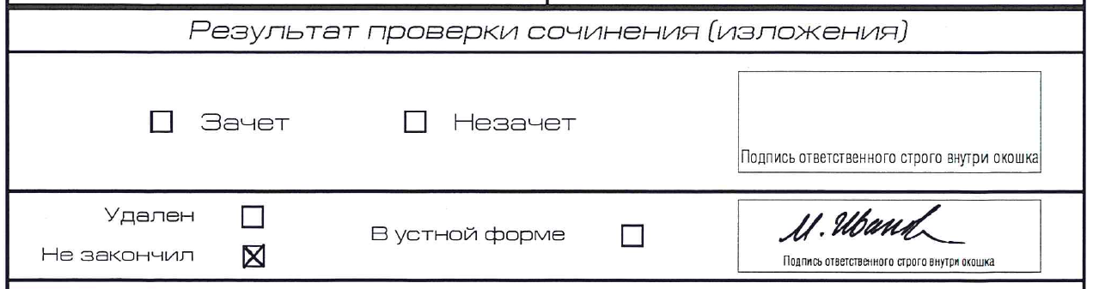
Рис.1. Заполнение полей нижней части бланка регистрации в случае досрочного завершения написания по уважительным причинам
Использованные бланки участника, не завершившего написание итогового сочинения (изложения), упаковываются в отдельный ВДП, член комиссии заполняет напечатанную на нем Форму 11-ППЭ и ставит на верхнем поле метку «Не закончил» (рис.5).

Удаление участника
В случае если участник итогового сочинения (изложения) нарушил установленные требования, он удаляется с итогового сочинения (изложения). Член комиссии по проведению итогового сочинения (изложения) составляет «Акт об удалении участника итогового сочинения (изложения)» (форма ИС-09), вносит соответствующую отметку в форму ИС-05 «Ведомость проведения итогового сочинения (изложения) в учебном кабинете ОО (месте проведения)» (участник итогового сочинения (изложения) должен поставить свою подпись в указанной форме). В бланке регистрации указанного участника итогового сочинения (изложения) необходимо внести отметку «Х» в поле «Удален». Внесение отметки в поле «Удален» подтверждается подписью члена комиссии по проведению итогового сочинения (изложения) (рис.2).
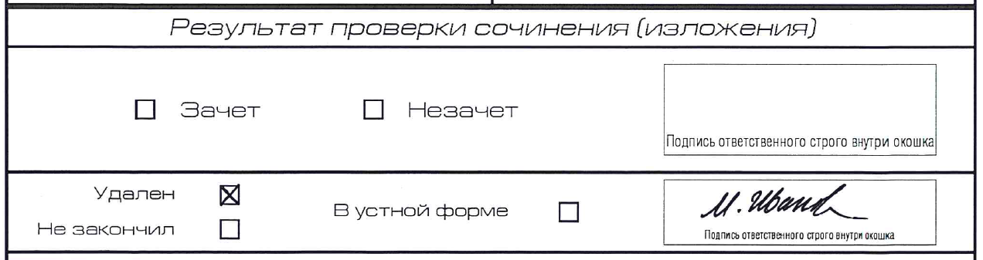
Рис. 2. Заполнение полей нижней части бланка регистрации в случае удаления участника

Использованные бланки удаленного участника упаковываются в отдельный ВДП, член комиссии заполняет напечатанную на нем Форму 11-ППЭ и ставит на верхнем поле метку «Удален» (рис.6).

Сдача итогового сочинения (изложения) в устной форме
В случае сдачи итогового сочинения (изложения) участником сочинения (изложения) в устной форме член комиссии по проведению итогового сочинения (изложения) вносит в бланк регистрации указанного участника итогового сочинения (изложения) соответствующую отметку «Х» в поле «В устной форме» и заверяет своей подписью внесение указанной отметки в специально отведенном поле для последующей корректной проверки и обработки бланков итогового сочинения (изложения) такого участника. В форму ИС-05 «Ведомость проведения итогового сочинения (изложения) в учебном кабинете образовательной организации (месте проведения)» необходимо также внести отметку в поле «Сдавал в устной форме (ОВЗ)» (рис.3).
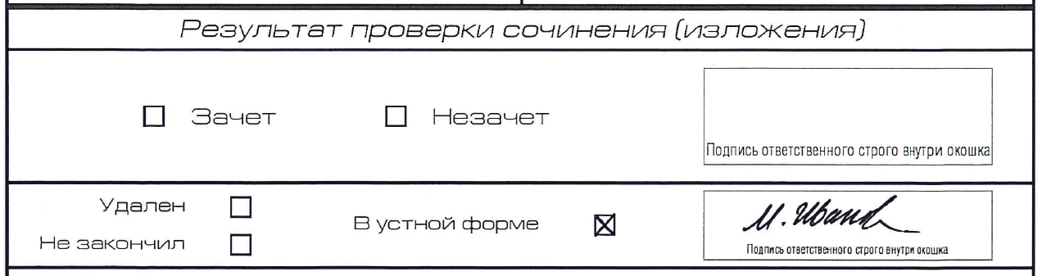
Рис. 3. Заполнение полей нижней части бланка регистрации (проведение итогового сочинения (изложения) в устной форме)

Завершение проведения итогового сочинения (изложения)
За 30 минут и за 5 минут до окончания итогового сочинения (изложения) члены комиссии в учебном кабинете сообщают участникам о скором завершении написания итогового сочинения (изложения) и о необходимости перенести написанные сочинения (изложения) из черновиков в бланки записи.
Участники итогового сочинения (изложения), досрочно завершившие написание итогового сочинения (изложения), сдают бланки регистрации, бланки записи (дополнительные бланки записи), черновики и покидают ОО, не дожидаясь окончания итогового сочинения (изложения).
По истечении времени написания итогового сочинения (изложения) члены комиссии в учебном кабинете:
- объявляют об окончании написания итогового сочинения (изложения);
- собирают у участников итогового сочинения (изложения) бланки регистрации, бланки записи (дополнительные бланки записи), листы бумаги для черновиков;
- проверяют комплектность бланков каждого участника итогового сочинения (изложения), корректность заполнения регистрационный полей, в том числе проверяют корректность вписанного кода работы в дополнительном бланке записи (в случае если дополнительные бланки записи были выданы участнику);
- ставят «Z» в области бланка записи (или дополнительного бланка записи), оставшейся незаполненной после окончания написания участником итогового сочинения (изложения). Символ «Z» означает, что участник завершил написание итогового сочинения (изложения) и более не будет возвращаться к оформлению итогового сочинения (изложения).
Если участник на первой стороне бланка записи оставил незаполненную область и продолжил написание сочинения (изложения) на оборотной стороне бланка записи, то на первой стороне бланка записи символ «Z» не ставится, поскольку текст сочинения (изложения) продолжен на оборотной стороне.
- заполняют поле «Количество бланков записи» в бланках регистрации участников итогового сочинения (изложения). В указанное поле вписывается то количество бланков записи, включая дополнительные бланки записи (в случае если такие выдавались по запросу участника), которое было использовано участником (при этом минимальное количество бланков записи – 1);
- заполняют форму ИС-05 «Ведомость проведения итогового сочинения (изложения) в учебном кабинете ОО (месте проведения)», участник проверяет данные, внесенные в ведомость, подтверждая их личной подписью;
- собирают для упаковки бланки участников строго по порядку: бланк регистрации, бланк записи, дополнительные бланки записи (при наличии);
- считают и упаковывают собранные бланки участников в ВДП с напечатанной на нем Формой 11-ППЭ;
- заполняют следующие поля Формы 11-ППЭ (рис.4):
- Регион (37);
- Код пункта проведения ЕГЭ (Шестизначный код ОО – места проведения);
- Наименование (Сокращенное название ОО);
- Адрес (Адрес ОО или места написания на дому);
- Аудитория (номер аудитории, кроме мест написания на дому);
- Код (20 – сочинение или 21- изложение);
- Название (сочинение или изложение);
- Количество бланков в пакете (общее количество бланков с учетом бланков регистрации, бланков записи и дополнительных бланков записи);
- Из них дополнительных бланков ответов №2 (общее количество дополнительных бланков записи);
- Ответственный организатор (Фамилия, инициалы члена комиссии);
- Материалы сдал (Дата в формате ЧЧ.ММ.ГГ, время в формате ЧЧ час ММ мин, подпись члена комиссии).
Использованные бланки участников, досрочно завершивших написание итогового сочинения (изложения) по объективной причине, удаленных участников упаковываются в отдельный ВДП, на верхнем поле которого ставится метка (метки) «не закончил» (рис.5), «удален» (рис.6) (при наличии).
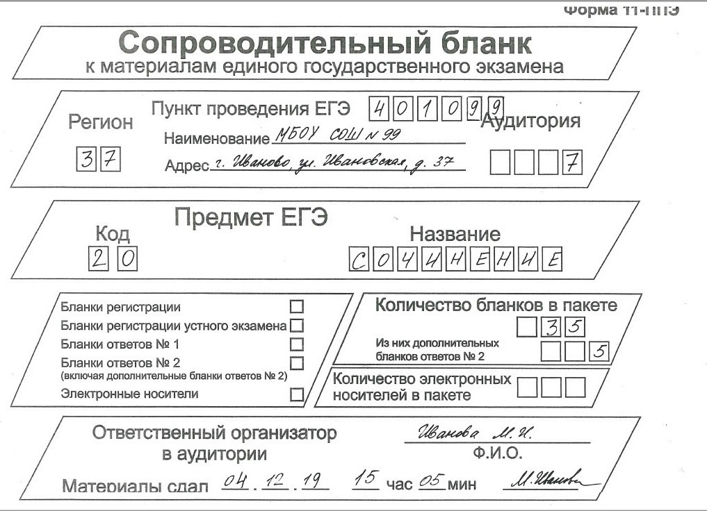
Рис. 4. Образец заполнения Формы 11-ППЭ для упаковки бланков участников итогового сочинения
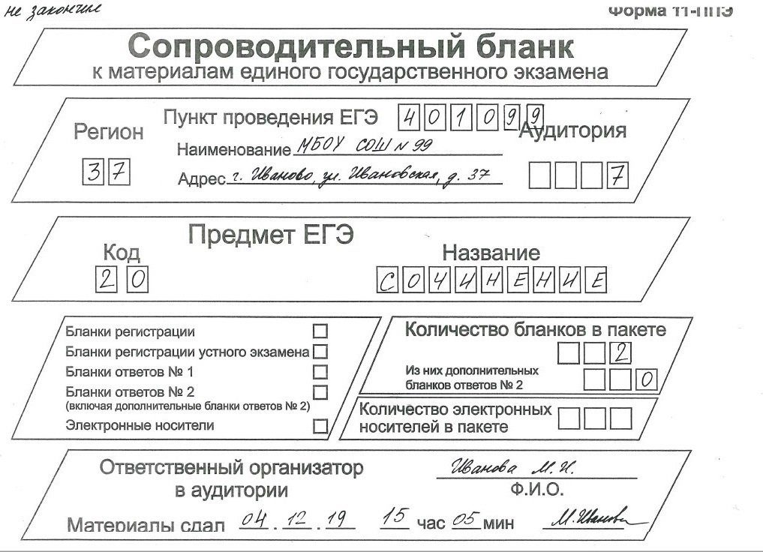
Рис. 5. Образец заполнения Формы 11-ППЭ для упаковки бланков участника, не закончившего написание итогового сочинения по объективным причинам.
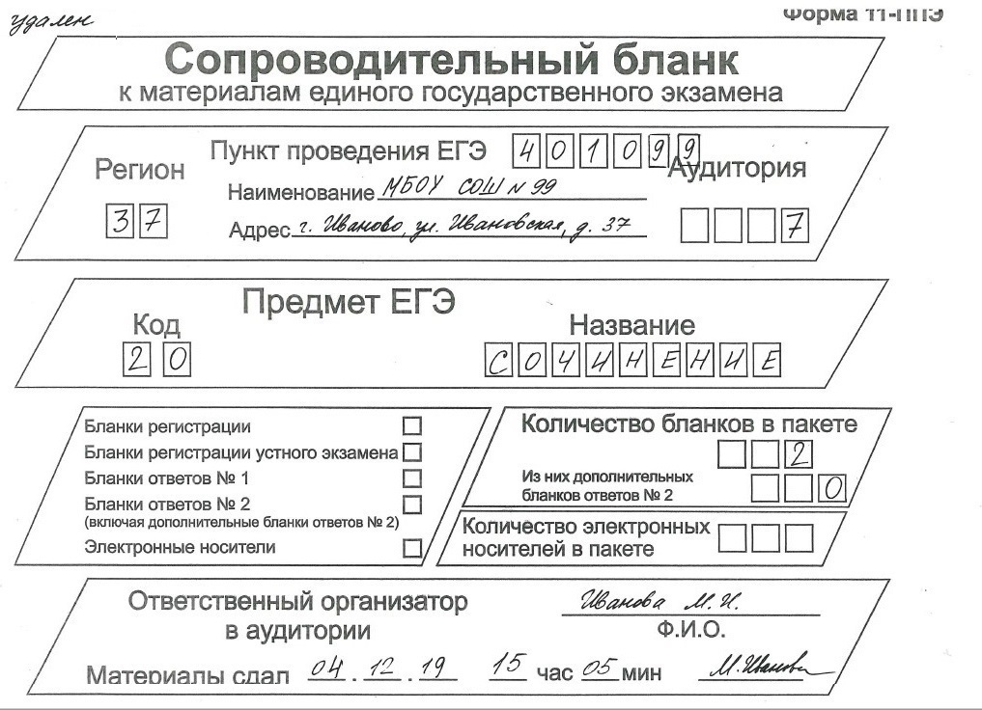
Рис. 6. Образец заполнения Формы 11-ППЭ для упаковки бланков удаленного участника итогового сочинения
Если в одном учебном кабинете были участники, не завершившие написание итогового сочинения (изложения) по объективной причине и удаленные участники, то их бланки пакуются в один ВДП, на верхнем поле которого ставятся метки «не закончил», «удален» (рис.7).
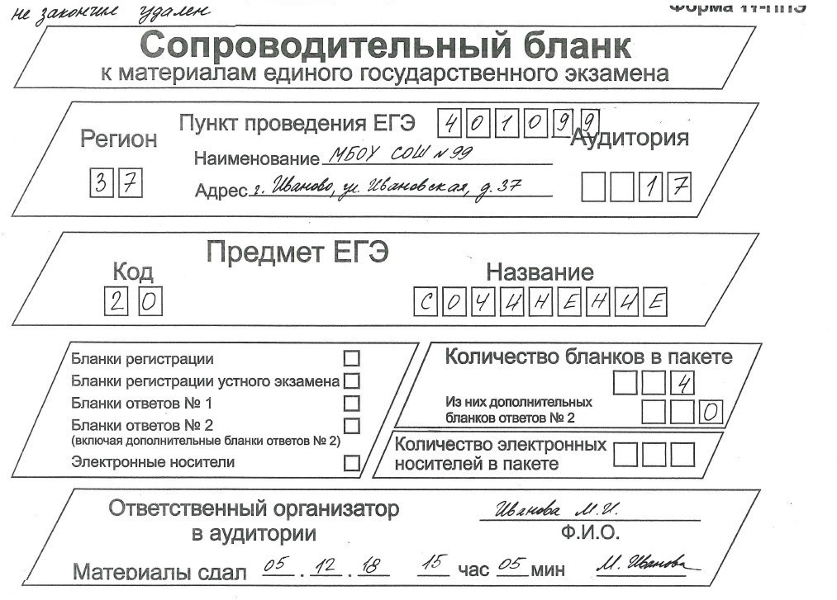
Рис. 7. Образец заполнения Формы 11-ППЭ для упаковки бланков удаленного участника и участника, не завершившего написание итогового сочинения
По завершении упаковки использованных бланков в ВДП и заполнения формы ИС-05 «Ведомость проведения итогового сочинения (изложения) в учебном кабинете ОО (месте проведения)» члены комиссии в учебных кабинетах проходят в специально выделенное помещение в ОО для передачи материалов итогового сочинения (изложения) из учебного кабинета руководителю ОО.
Члены комиссии в учебном кабинете сдают руководителю ОО:
- ВДП с заполненной формой 11-ППЭ с использованными бланками участников итогового сочинения (изложения) (один ВДП из каждого учебного кабинета);
- ВДП с заполненной формой 11-ППЭ с использованными бланками участников итогового сочинения (изложения), не завершивших написание итогового сочинения (изложения) по объективной причине, удаленных (при наличии) с меткой (метками) «не закончил», «удален» (при наличии);
- использованные листы бумаги для черновиков в произвольном порядке;
- форму ИС-05 «Ведомость проведения итогового сочинения (изложения) в учебном кабинете ОО (месте проведения)»;
- форму ИС-07 «Ведомость коррекции персональных данных участников итогового сочинения (изложения)»;
- неиспользованные комплекты бланков итогового сочинения (изложения);
- неиспользованные дополнительные бланки записи;
- неиспользованные листы бумаги для черновиков;
- служебные записки (при наличии).

Приложение 5 к приказу Департамента образования Ивановской области
от __________№ _________-о

И Н С Т Р У К Ц И Я
для технического специалиста при проведении итогового сочинения (изложения)

Не позднее чем за день до начала проведения итогового сочинения (изложения) технический специалист обязан подготовить и произвести проверку работоспособности технических средств в выделенном помещении.
Данное помещение должно быть оборудовано следующими техническими средствами:
- телефонной связью;
- принтером;
- персональным компьютером, подключенным к сети «Интернет», для получения комплектов тем итогового сочинения (текстов для итогового изложения);
- компьютером, осуществляющим функционирование точки защищенного доступа к каналу защищенного взаимодействия для реализации резервной схемы получения комплектов тем итогового сочинения (текстов для итогового изложения).
В случае если в ОО в день проведения итогового сочинения (изложения) будет организовано off-line видеонаблюдение, проверить работоспособность средств видеозаписи.
В день проведения итогового сочинения (изложения) техническому специалисту необходимо:
- в случае наличия в ОО участников, пишущих итоговое изложение: в 8.00 по местному времени получить текст изложения в по каналам защищенного взаимодействия;
- в случае если в ОО организовано off-line видеонаблюдение, не позднее 9.00 по местному времени проверить работоспособность средств видеозаписи и включить режим записи;
- в 9.45 по местному времени получить комплект тем сочинения в соответствии с инструкцией по получению комплектов тем итогового сочинения;
- распечатать темы сочинения (текст изложения) в необходимом количестве и передать их руководителю ОО (для участников изложения с ограниченными возможностями здоровья, глухих, слабослышащих, участников с тяжелыми нарушениями речи, с расстройствами аутистического спектра текст изложения печатается на каждого участника изложения отдельно);
- оказывать техническую помощь руководителю ОО и членам комиссии ОО.
Завершение итогового сочинения (изложения)
В случае если в ОО организовано off-line видеонаблюдение, то по завершении написания итогового сочинения (изложения) технический специалист по указанию руководителя ОО:
- останавливает режим записи на средствах off-line видеонаблюдения;
- выключает средства видеонаблюдения;
- копирует файлы с видеозаписями на внешний носитель и передает его руководителю ОО.

Инструкция по получению комплектов тем итогового сочинения
Комплекты тем итогового сочинения за 15 минут до проведения итогового сочинения по местному времени размещаются на официальном информационном портале единого государственного экзамена (ЕГЭ) ege.edu.ru (topic.ege.edu.ru), а также на официальном сайте ФГБУ «ФЦТ» (rustest.ru).
Для получения комплекта тем итогового сочинения необходимо выполнить следующие действия:
- Перейти на ресурс www.rustest.ru, на котором реализована возможность переадресации на ресурс www.ege.edu.ru или по прямой ссылке на ресурс topic.ege.edu.ru; (Отобразится главное окно с темами итогового сочинения (рис.1)).
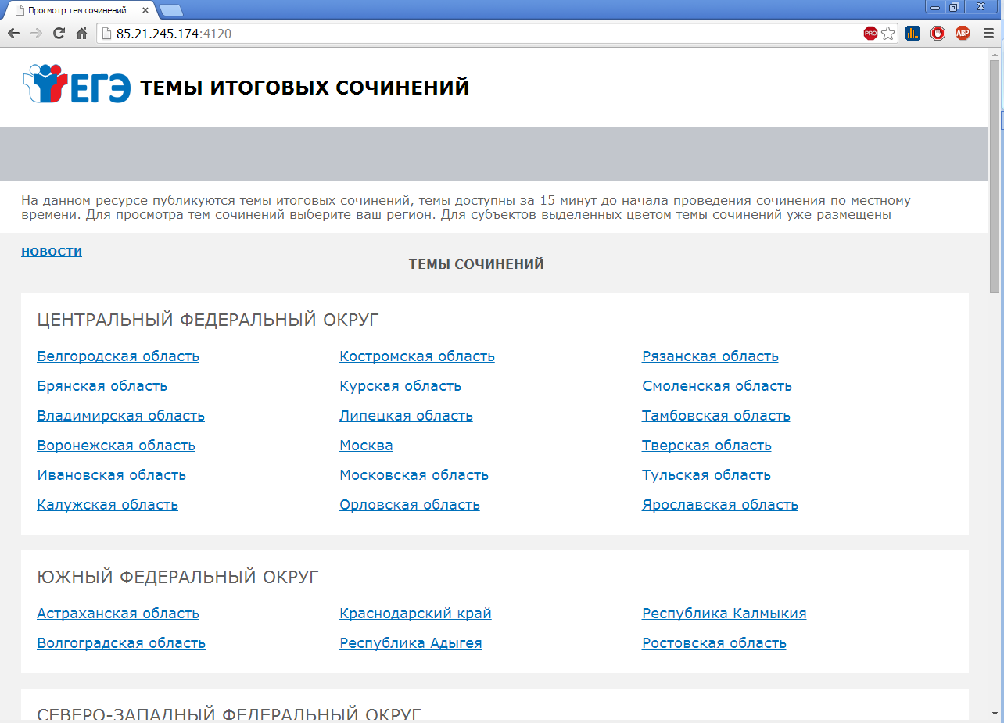
Рис. 1
- В списке «Центральный федеральный округ» выбрать «Ивановская область»;
В случае если темы для выбранного субъекта еще не опубликованы, наименование субъекта будет выделено синим цветом и при переходе на страницу субъекта будет выведено сообщение «Перечень тем будет доступен начиная с 9.45 по местному времени»;
В случае если темы уже опубликованы, то наименование субъекта будет выделено красным, и при переходе на страницу субъекта будет выведен комплект тем итогового сочинения (рис. 2);
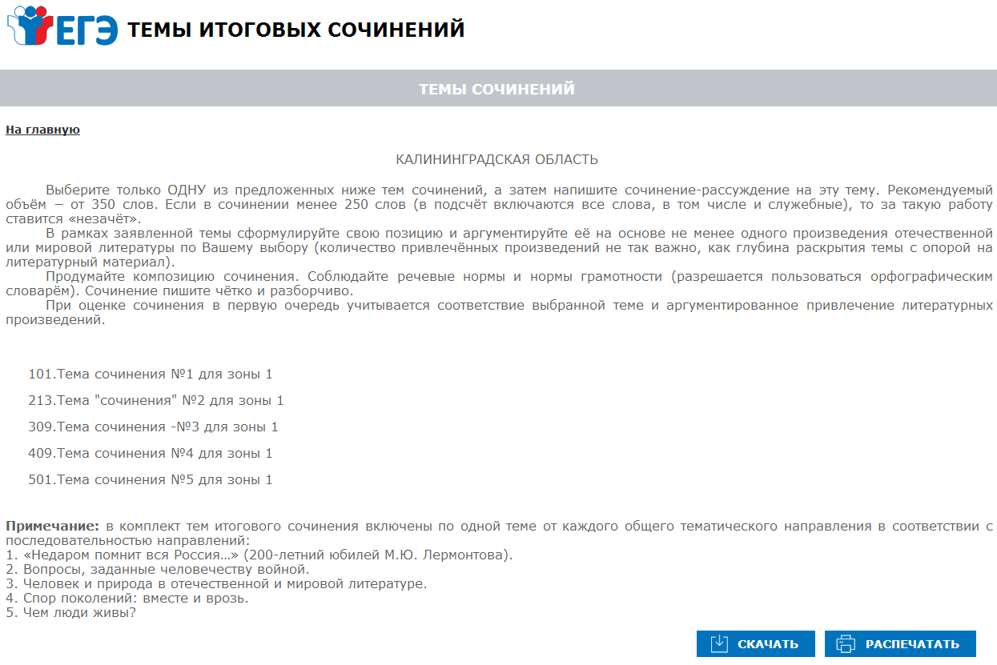
Рис. 2
- Для того, чтобы скачать комплект тем итогового сочинения нажмите на кнопку «Скачать»;
После нажатия на кнопку будет произведена загрузка файла в формате *.rtf с наименованием «Темы сочинений – Название региона.rtf». В файле будет указана инструкция по выполнению, наименование региона (районов) и темы сочинений;
- Чтобы распечатать темы, используйте кнопку «Распечатать»;
После нажатия на кнопку «Распечатать откроется страница, оптимизированная для печати» (рис. 3).
Рис. 3

Приложение 6 к приказу Департамента образования Ивановской области
от __________№ _________-о

И Н С Т Р У К Ц И Я
для участника итогового сочинения (изложения), зачитываемая членом комиссии в учебном кабинете перед началом проведения итогового сочинения (изложения)

Текст, который выделен жирным шрифтом, должен быть прочитан участникам итогового сочинения (изложения) слово в слово. Это делается для стандартизации процедуры проведения итогового сочинения (изложения).
Комментарии, отмеченные курсивом, не читаются участникам. Они даны в помощь члену комиссии образовательной организации по проведению итогового сочинения (изложения).
Инструктаж участников и процедура итогового сочинения (изложения) проводятся в спокойной и доброжелательной обстановке.

Подготовительные мероприятия:
До 9.45 по местному времени оформить на доске в учебном кабинете образец регистрационных полей бланков участника итогового сочинения (изложения). Заполнить поля: «Код региона», «Код образовательной организации», «Место проведения», «Номер кабинета», «Дата проведения», «Код вида работы», «Наименование вида работ».
Оставшиеся поля – «Класс: номер и буква», «Номер темы», ФИО, данные документа, удостоверяющего личность – участники итогового сочинения (изложения) заполняют самостоятельно.
Поле «Количество бланков записи» заполняется членом комиссии по завершении итогового сочинения (изложения) в присутствии участника (в указанное поле вписывается то количество бланков записи, включая дополнительные бланки записи (в случае если такие выдавались по запросу участника), которое было использовано участником).
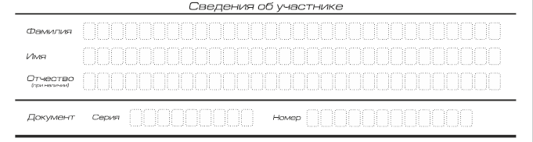
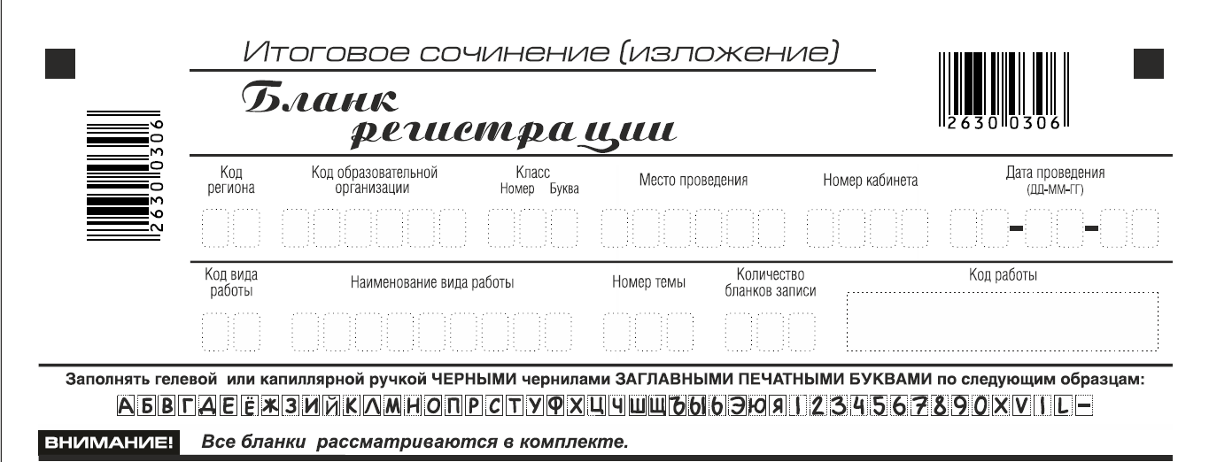

Поля, заполняемые участником по указанию члена комиссии | Указания по заполнению
Код региона | 37
Код образовательной организации | Код образовательной организации, в которой обучается участник, в соответствии с кодировкой, принятой в Ивановской области (участники итогового сочинения, участвующие в сочинении по желанию, вписывают код образовательной организации, в которой они пишут сочинение)
Класс: номер, буква | Информация о классе, в котором обучается выпускник (участники итогового сочинения, участвующие в сочинении по желанию, указанные поля не заполняют)
Место проведения | Код образовательной организации, в которой участник пишет сочинение (изложение)
Номер кабинета | Номер учебного кабинета, в котором проводится сочинение (изложение)
Дата проведения | Дата проведения сочинения (изложения)
Код вида работы | 20 – сочинение, 21 – изложение
Наименование вида работы | Указывается вид работы (сочинение или изложение)
Номер темы | Указывается в соответствии с выбранной темой

На итоговом сочинении допускается использование:
орфографического словаря (на изложении – орфографического и толкового словарей), выданного участнику членом комиссии образовательной организации по проведению итогового сочинения (изложения).
Инструкция для участников итогового сочинения (изложения)
Первая часть инструктажа (начало проведения до 10.00 по местному времени):
Уважаемые участники, сегодня вы участвуете в написании итогового сочинения (изложения), прослушайте инструкцию о порядке проведения итогового сочинения (изложения).
Зачитывается в случае, если в месте проведения проводится видеонаблюдение: В целях предупреждения нарушений порядка проведения итогового сочинения (изложения) в учебном кабинете ведется видеонаблюдение.
Напоминаем, что во время проведения итогового сочинения (изложения) вам необходимо соблюдать порядок проведения итогового сочинения (изложения).
Во время работы в учебном кабинете запрещается:
- иметь при себе средства связи, фото, аудио и видеоаппаратуру, справочные материалы, письменные заметки и иные средства хранения и передачи информации;
- пользоваться текстами литературного материала (художественными произведениями, дневниками, мемуарами, публицистикой, другими литературными источниками), собственными орфографическими и (или) толковыми словарями.
Участники итогового сочинения (изложения), нарушившие установленные требования, удаляются с итогового сочинения (изложения) руководителем образовательной организации.
Обращаем ваше внимание, что во время проведения итогового сочинения (изложения) на рабочем столе помимо бланка регистрации и бланков записи, находятся:
- гелевая ручка с чернилами черного цвета;
- документ, удостоверяющий личность;
- лекарства и питание (при необходимости);
- орфографический словарь для участников итогового сочинения (для участников итогового изложения – орфографический и толковый словари);
- инструкция для участников итогового сочинения (изложения);
- листы бумаги для черновиков;
- специальные технические средства (для участников с ОВЗ, детей-инвалидов, инвалидов).
Вы можете делать пометки на листах бумаги для черновиков. Обращаем ваше внимание на то, что записи на листах бумаги для черновиков не проверяются.
Продолжительность выполнения итогового сочинения (изложения) составляет: 3 часа 55 минут (235 минут).
Для обучающихся с ОВЗ, указанных в приказе Департамента образования от 05.11.2019 №1386-о «Об утверждении списка участников с ограниченными возможностями здоровья для создания особых условий при проведении итогового сочинения (изложения) в Ивановской области в 2019-2020 учебном году», продолжительность составляет 5 часов 25 минут.
Ознакомиться с результатами итогового сочинения (изложения) вы можете в школе или в местах, в которых были зарегистрированы на участие в итоговом сочинении (изложении).
По всем вопросам, связанным с порядком проведения итогового сочинения (изложения), вы можете обращаться к нам. В случае необходимости выхода из кабинета оставьте ваши материалы итогового сочинения (изложения) и листы бумаги для черновиков на своем рабочем столе. Член комиссии проверит комплектность оставленных вами материалов и черновиков, после чего вы сможете выйти из учебного кабинета. На территории школы вас будет сопровождать дежурный.
В случае плохого самочувствия незамедлительно обращайтесь к нам. В школе присутствует медицинский работник. Напоминаем, что по состоянию здоровья или другим объективным причинам вы можете досрочно завершить написание итогового сочинения (изложения) и прийти на пересдачу.
Вторая часть инструктажа проводится не ранее 10.00 по местному времени:
Стали известны темы сочинения (тексты изложения).
Члены комиссии образовательной организации по проведению итогового сочинения (изложения) зачитывают участникам темы итоговых сочинений (текст изложения не зачитывается).
Приступаем к заполнению бланка регистрации.
Записывайте буквы и цифры в соответствии с образцом на бланке. Каждая цифра, символ записывается в отдельную клетку, начиная с первой клетки.
Заполните регистрационные поля в соответствии с информацией на доске (информационном стенде) гелевой черной ручкой. При отсутствии такой ручки обращайтесь к нам.
Обратите внимание участников на доску.
Заполняем код региона, код образовательной организации, номер и букву класса, место проведения, номер кабинета, дату проведения итогового сочинения (изложения), код вида работ, наименование вида работ.
Заполняем сведения об участнике итогового сочинения (изложения), поля: фамилия, имя, отчество, данные документа, удостоверяющего личность.
Сделать паузу для заполнения участниками полей бланка регистрации
Ознакомьтесь с информацией в средней части бланка регистрации и поставьте вашу подпись в поле «подпись участника», расположенном в средней части бланка регистрации.
Служебные поля «Заполняется ответственным» не заполняйте.
Приступаем к заполнению регистрационных полей бланка записи.
Регистрационные поля в бланке записи заполняются в соответствии с информацией на доске и бланке регистрации.
Организаторы проверяют правильность заполнения бланков регистрации, соответствие данных участника в документе, удостоверяющем личность, и в бланке регистрации.
Инструктаж закончен.
Перед тем, как вы приступите к написанию итогового сочинения (изложения), внимательно прочитайте инструкцию для участника итогового сочинения (или изложения), которая лежит у вас на рабочем столе.
(Сделать паузу)
Вы можете приступать к написанию итогового сочинения (изложения).
Начало написания итогового сочинения (изложения): (объявить время)
Окончание написания итогового сочинения (изложения): (указать время)
Запишите на доске время начала и окончания написания итогового сочинения (изложения).
Время, отведенное на инструктаж и заполнение регистрационных полей бланков итогового сочинения (изложения), в общее время проведения итогового сочинения (изложения) не включается.
При проведении изложения после объявления начала проведения итогового изложения, член комиссии разборчиво читает текст изложения трижды. Интервал между чтением составляет 2 минуты.
Для участников итогового изложения с тяжелыми нарушениями речи, с задержкой психического развития, с расстройствами аутистического спектра, с нарушениями опорно-двигательного аппарата, слепых, слабовидящих, глухих, позднооглоших и слабослышащих участников итогового изложения текст для итогового изложения выдается для чтения и проведения подготовительной работы на 40 минут. Для слепых участников текст изложения выдается на шрифте Брайля. В это время участники могут работать с листами бумаги для черновиков, выписывая ключевые слова, составляя план изложения (переписывать текст для итогового изложения в листы бумаги для черновиков запрещено). По истечении 40 минут член комиссии по проведению итогового сочинения (изложения) забирает текст для итогового изложения, и участники приступают к написанию итогового изложения.
Желаем удачи!
За 30 минут до окончания написания итогового сочинения (изложения) необходимо объявить:
До окончания написания итогового сочинения (изложения) осталось 30 минут. Не забывайте переносить записи из листов бумаги для черновиков в бланк записи.
За 5 минут до окончания итогового сочинения (изложения) необходимо объявить:
До окончания написания итогового сочинения (изложения) осталось 5 минут.
По окончании времени итогового сочинения (изложения) объявить:
Итоговое сочинение (изложение) окончено. Положите на край стола свои бланки.
Член комиссии образовательной организации по проведению итогового сочинения (изложения) осуществляют сбор бланков участников в организованном порядке.

Приложение 7 к приказу Департамента образования
Ивановской области
от _______№ ______-о

ГРАФИК
выдачи материалов итогового сочинения (изложения)
для даты проведения 04.12.2019
Выдача материалов итогового сочинения (изложения) для даты проведения 04.12.2019 будет осуществляться в областном государственном бюджетном учреждении «Ивановский региональном центре оценки качества образования» по адресу г. Иваново, пр. Ленина, д. 41 в помещениях РЦОИ (1 этаж).

График выдачи материалов итогового сочинения
№ п/п | Наименование МОУО/ОО | Дата выдачи, доставки
 | Городской округ Вичуга | 02.12.2019 (понедельник)  с 9.00 до 11.00,  с 14.00 до 17.00
 | Городской округ Кинешма
 | Городской округ Тейково
 | Городской округ Шуя
 | Верхнеландеховский муниципальный район
 | Вичугский муниципальный район
 | Гаврилово-Посадский муниципальный район
 | Заволжский муниципальный район
 | Ильинский муниципальный район
 | Кинешемский муниципальный район
 | Комсомольский муниципальный район
 | Лежневский муниципальный район
 | Лухский муниципальный район
 | Палехский муниципальный район
 | Пестяковский муниципальный район
 | Приволжский муниципальный район
 | Пучежский муниципальный район
 | Родниковский муниципальный район
 | Савинский муниципальный район
 | Тейковский муниципальный район
 | Фурмановский муниципальный район
 | Шуйский муниципальный район
 | Южский муниципальный район
 | Юрьевецкий муниципальный район
 | ОО г.о.Иваново, г.о.Кохма, Ивановского муниципального района, ОО федерального и областного подчинения | 02.12.2019  с 14.00 до 17.00
03.12.2019
с 10:00 до 14:00

Приложение 8 к приказу
Департамента образования
Ивановской области
от ________№ _______-о

ГРАФИК
приема материалов итогового сочинения (изложения)
из мест написания итогового сочинения (изложения)
для даты проведения 04.12.2019

Прием материалов итогового сочинения (изложения) из мест написания итогового сочинения (изложения) будет проводиться 4 декабря 2019 года в областном государственном бюджетном учреждении «Ивановский региональный центр оценки качества образования» по адресу г. Иваново, пр. Ленина, д.41 в фойе 1 этажа (таблица 1), в аудитории №219 (2 этаж) (таблица 2), по следующему графику.

Таблица 1. Место приема материалов: фойе 1 этажа
Время приема материалов | Места написания сочинения, муниципальные образования
15.15 | - ЧОУ «Лицей Исток»,  - ЧОУ «Гармония»,  - МБОУ «СШ №1»,  - МБОУ «СШ №4»,  - ЧОУ «Православная средняя школа Феодоровской иконы Божией Матери»,  - МБОУ «СШ №58»,  - ФГБОУ «МЦО «Интердом» им. Е.Д. Стасовой»
15.30 | - МБОУ «СШ № 11»,  - МБОУ «СШ №11» ФКУ ИК-7 (г.о. Иваново),  - МБОУ «СШ №14»,  - МБОУ «СШ №15»,  - МБОУ «СШ №35  - МБОУ «СШ №37»  - МБОУ «СШ №39»,
15.45 | - МАОУ лицей №21,  - МБОУ «Лицей №22»,  - МБОУ «Гимназия №23»,  - МБОУ «Гимназия №30»,  - МБОУ «Гимназия №32»,  - МБОУ «Лицей №33»,  - МБОУ «Гимназия №3»
16.05 | - МБОУ «СШ №7»,  - МБОУ «СШ №18»,  - МБОУ «СШ №19»,  - МБОУ «СШ №20»,  - МБОУ «СШ №29»,  - МБОУ «СШ №53»,  - МБОУ «СШ №5»,
16.25 | - МБОУ «Гимназия №36»,  - МБОУ «СШ №24»,  - МБОУ «СШ №28»,  - МБОУ гимназия №44,  - МБОУ «СШ №56»,  - МБОУ «СШ №66»,  - МБОУ «Лицей №67»
16.45 | - МБОУ «СШ №9»,  - МБОУ «СШ №50»,  - МБОУ «СШ №54»,  - МБОУ «СШ №63»,  - МБОУ «СШ №65»,  - МБОУ «СШ №2»,  - МБОУ «СШ №8»,
17.05 | - МБОУ «Лицей №6»,  - МБОУ «СШ №17»,  - МБОУ «СШ №55»,  - МБОУ «СШ №61»,  - МБОУ «СШ №62»,  - МБОУ «СШ №64»,  - МБОУ «СШ №68»
17.25 | ОГКОУ «Ивановская школа-интернат №1»  ОО г.о. Вичуги (1 пункт),  ОО Вичугского муниципального района (1 пункт),  ОО Комсомольского муниципального района (1 пункт)  ОО Лухского муниципального района (1 пункт),  ОО Савинского муниципального района (1 пункт)
17.45 | ОО Палехского муниципального района (4 пункта),  ОО Гаврилово-Посадского муниципального района (2 пункта)  ОО Ильинского муниципального района (2 пункта)
18.05 | ОО г.о. Кинешмы (13 пунктов)
18.40 | ОО Кинешемского муниципального района (4 пункта),  ОО Заволжского муниципального района (2 пункта),  ОО Верхнеландеховского муниципального района (1 пункт)
19.00 | ОО Пестяковского муниципального района (1 пункт)  ОО Южского муниципального района (6 пунктов)
19.20 | ОО Пучежского муниципального района (2 пункта)  ОО Юрьевецкого муниципального района (3 пункта)

Таблица 2. Место приема материалов: кабинет №219 (2 этаж)
Время приема материалов | Места написания сочинения, муниципальные образования
с 15.00 в порядке «живой» очереди | Места написания на дому г. Иваново (6 пунктов)
15.00-16.00 | ОО Ивановского муниципального района (4 пункта),  ОО г.о. Кохма (6 пунктов)
16.00- 16.30 | ОО Лежневского муниципального района (1 пункт),  ОО Фурмановского муниципального района (5 пунктов),  г.Иваново: МБОУ "СШ №26", МБОУ "СШ № 41",  МБОУ "СШ № 42", МБОУ "СШ № 43", ФГБОУ ВО Ивановская пожарно-спасательная академия ГПС МЧС России
16.30-17.00 | ОО г.о. Тейково (6 пунктов),  ОО Тейковского муниципального района (1 пункт),  ОО г.о. Шуи (7 пунктов).
17.00-17.30 | ОО Приволжского муниципального района (3 пункта),  ОО Родниковского муниципального района (4 пункта),  ОО Шуйского муниципального района (1 пункт).

